BTS MÉTIERS DE L’AUDIOVISUEL OPTION TECHNIQUES D’INGÉNIERIE ET EXPLOITATION DES ÉQUIPEMENTS

PHYSIQUE ET TECHNOLOGIE

DES ÉQUIPEMENTS ET SUPPORTS - U3

SESSION 2022

Durée : 6 heures Coefficient : 4

L'usage de calculatrice avec mode examen actif est autorisé.
L'usage de calculatrice sans mémoire, « type collège » est autorisé.
Le candidat doit gérer son temps en fonction des recommandations ci-dessous :
- traiter la partie 1 relative à la technologie des équipements et supports pendant une durée de 3 heures ;
- traiter la partie 2 relative à la physique pendant une durée de 3 heures.
Les parties 1 et 2 seront rendues sur des copies séparées et ramassées à la fin de l’épreuve de 6 heures.

Documents techniques : DT1 (page 20) à DT24 (page 39).
Formulaire de physique 12

Document-réponse à rendre et à agrafer à la copie de TES :
DR1 40

Documents-réponses à rendre et à agrafer à la copie de physique :
DR2 41
DR3 42
DR4 43
Dès que le sujet vous est remis, assurez-vous qu’il est complet. Le sujet se compose de 43 pages, numérotées de 1/43 à 43/43.

SOMMAIRE
Présentation du thème d’étude 3
Première partie : technologie des équipements et supports 4
Deuxième partie : physique 12

Liste des documents techniques (DT) en annexe :

DT1 – Enregistreur Atomos Shogun 20
DT2 – Enregistreur Sound Device 788T 21
DT3 – Ambient Nanolockit 22
DT4 – Câbles pour la synchronisation 22
DT5 – Enregistreur Atomos Shogun – fonctionnalité 3D LUT 23
DT6 – Configurations possibles du codec DNxHD 24
DT7 – Disques durs « Lacie » 24
DT8 – Recommandations concernant l’installation des services « Vantage » 25
DT9 – Serveur Telestream Lightspeed G6 25
DT10 – Recommandations des caractéristiques du serveur 26
DT11 – Contraintes concernant les configurations réseaux du serveur « Vantage » 26
DT12 – Contraintes concernant les ports TCP 27
DT13 – Description des traitements et configurations « Avid AAF Encoder » de « Vantage » 28
DT14 – Extrait de la recommandation CST RT040 29
DT15 – Extrait du standard AMWA AS10 – Partie 1 30
DT16 – Extrait du standard AMWA AS10 – Partie 2 31
DT17 – « Test plan » du logiciel « Baton » 32
DT18 – contrôle du « Gamut » sur le logiciel « Baton » 33
DT19 – Extrait de la norme SMPTE 274M 34
DT20 – Résultats du contrôle qualité « Baton » du documentaire 35
DT21 – Extrait des caractéristiques du Switch DELL N3024 36
DT22 – Câble Belden 7812E 37
DT23 – Densité spectrale de puissance de la PAM5 et PAM5 suivi du filtre numérique 38
DT24 – Plan carte – Représentation Oscilloscope (Waveform) et RVB Parade 39

Liste des documents réponses DR sur le :
DR1 (TES) – Comparaison des courbes « ITU » et « S-log2 » 40
DR2 (Physique) – Tableau des valeurs et réponse impulsionnelle du filtre numérique 41
DR3 (Physique) – Tableau des valeurs des composantes RVB 42
DR4 (Physique) – Diagramme de chromaticité 43

PRÉSENTATION DU THÈME D’ÉTUDE

« L'épopée des gueules noires » retrace un siècle d'histoire de France. Le documentaire est consacré à la saga héroïque des mineurs de fond, sans lesquels la France n'aurait pu devenir une grande puissance à la fin du XIXe siècle.
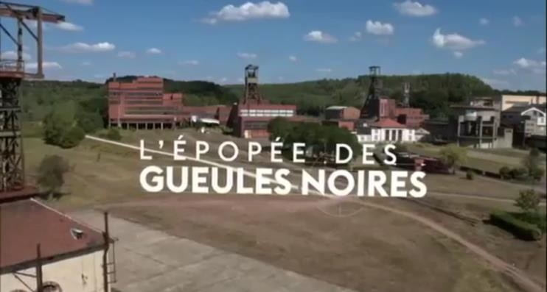

Grâce à des archives, le film évoque le quotidien de la classe ouvrière la plus emblématique de notre histoire industrielle en recueillant la parole d’anciens mineurs, figures symboliques désormais entrées dans notre imaginaire collectif.
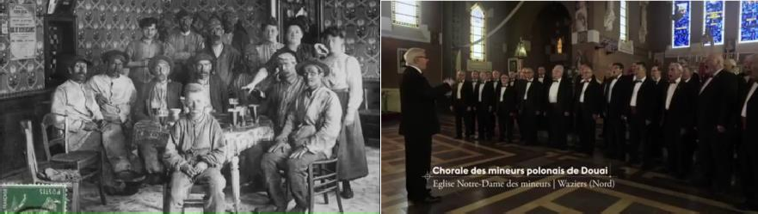

Le documentaire alterne entre interviews, images d’archives et plans intérieurs et extérieurs de ce qui reste des mines aujourd’hui.
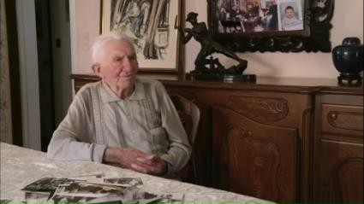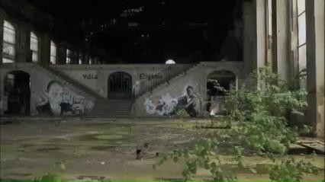

L’analyse permettra de développer certaines parties du travail des techniciens lors de la production de ce documentaire, notamment :

- la préparation du projet ;
- les tournages des interviews des anciens mineurs ;
- la captation d’une chorale dans l’église de Douai ;
- la post-production du documentaire dans une société spécialisée avec notamment :
  - l’acquisition des rushes ;
  - le montage ;
  - le transcodage des archives ;
  - la correction colorimétrique ;
  - le bruitage ;
  - le mixage ;
  - la vérification PAD.

PARTIE 1 - TECHNOLOGIE DES ÉQUIPEMENTS ET SUPPORTS

PRÉPARATION DU MATÉRIEL POUR LE TOURNAGE

Le réalisateur souhaite effectuer le tournage des interviews en « bi-caméra » avec deux appareils photo Alpha 7S (DT1).
Le preneur de son souhaite utiliser un enregistreur séparé, le Sound Device 788T (DT2).

Suite à une réunion avec la société de postproduction sur la mise en œuvre du workflow de postproduction il a été décidé :

  - d’utiliser l’appareil photo Alpha 7S pour les prises de vue ;
  - d’utiliser des enregistreurs séparés Atomos Shogun (DT1) configurés pour un enregistrement en DNxHD codec de postproduction utilisé par Avid Media Composer ;
  - de synchroniser les enregistrements vidéo et audio par time code.

Pour des raisons d’esthétique, le réalisateur souhaite utiliser la courbe S-log2 de l’appareil photo Alpha 7S ainsi qu’un enregistrement avec une quantification de 10 bits.
On rappelle que le standard HD pour le tournage est le 1080i50.
Le monitoring des plans des deux appareils photo Alpha 7S sera visualisé par le réalisateur via un moniteur HD avec une entrée HD-SDI (documentation non fournie) et un sélecteur HD-SDI (documentation non fournie) ceci afin d’analyser les cadres des deux appareils photos.

Problématique : le technicien doit prévoir les configurations et câblages à utiliser lors des tournages des interviews, le stockage sur disques durs nécessaire afin de sécuriser les rushes.

Pour synchroniser l’enregistreur Atomos Shogun (DT1) on pense dans un premier temps à le synchroniser en début de tournage avec le signal LTC de l’enregistreur Sound Device 788T (DT2). Une fois cette synchronisation effectuée, on déconnecte le câble entre les deux équipements.

  - Expliquer la conséquence de la perte du signal LTC sur l’enregistreur Atomos Shogun (DT1) par rapport au comportement de l’enregistreur Sound Device 788T (DT2) configuré en mode « Ext TC/cont ».
Justifier alors que la synchronisation de ces trois enregistrements ne sera pas possible avec ces seuls équipements.

Pour réaliser les synchronisations des trois enregistreurs entre eux on utilise des « Nanolockit » du constructeur Ambient (DT3).
Pour relier les « Nanolockit » aux différents enregistreurs on dispose des câbles présentés en DT4.

  - Effectuer un choix de câbles à utiliser pour connecter les « Nanolockit » aux différents enregistreurs.

On précise que l’appareil photo Alpha 7S possède une sortie vidéo numérique en HDMI.

  - Proposer un schéma de câblage pour les interviews en tenant compte du cahier des charges et en représentant tous les équipements (appareils photo, enregistreurs audio et vidéo, synchronisation, moniteur, etc.).
Préciser sur ce schéma les connectiques, les câbles utilisés en fonction des documentations techniques des équipements ainsi qu’une légende permettant de différencier les flux vidéo, le time code et la synchronisation des « Nanolockit » entre eux.

On souhaite dans la suite prévoir les différentes configurations des principaux équipements de manière à répondre aux contraintes des tournages des interviews.
On exploitera pour cela les documents DT5 et DT6.

  - Justifier que la fonction « 3D LUT » des enregistreurs Atomos Shogun est à utiliser pour obtenir un monitoring satisfaisant pour le réalisateur.

  - Parmi les différentes configurations du codec DNxHD présentées en DT6, effectuer un choix qui permet de répondre aux demandes du réalisateur.

Lors des tournages le technicien assure aussi le poste de « Media Manager ».

Pour sécuriser les rushes à la fin des tournages le technicien assure la sauvegarde de tous les enregistrements (vidéo-audio) séparément en trois exemplaires sur des disques durs externes différents (DT7).
Il est demandé de prévoir les disques durs pour sécuriser les rushes en prévision des tournages. On estime que la durée des interviews est de 20 heures, le tout filmé en « bicam ».
La durée totale des plans de coupes est de 20 heures.

On suppose qu’on enregistre un son témoin stéréo 16 bits/48 kHz par enregistrement vidéo.

Lors des interviews, l’ingénieur son utilise un microphone perche et un microphone cravate. Lors des plans de coupes il utilise pour les ambiances un couple ORTF.
Il configure l’enregistreur Sound Device 788T en 24 bits/48 kHz.

  - Calculer la taille des fichiers audio en Go (Sound Device 788T) pour tout le tournage. Calculer la taille des fichiers vidéo-audio en Go (Enregistreurs Atomos Shogun) pour tout le tournage.
Effectuer alors un choix de références et du nombre de disques durs de capacités minimales nécessaires pour réaliser une sauvegarde sécurisée de tous les médias (vidéo et audio séparés) durant le tournage du documentaire.

CONFIGURATION DE L’APPAREIL PHOTO « ALPHA 7S » POUR LE TOURNAGE D’UNE INTERVIEW

Pour l’enregistrement des tournages à l’extérieur et à l’intérieur de la mine, on configure la courbe gamma des appareils photo Alpha 7S en S-log 2.

Certaines prises de vue, présentent de fortes différences de luminosité. Les « noirs » sont enterrés et les « blancs » surexposés (les contrastes dans les zones les plus sombres et les plus lumineuses disparaissent).

Problématique : on souhaite montrer l’avantage d’un enregistrement en S-log2 par rapport à un enregistrement d’une courbe gamma en ITU 709 dans le « process » de postproduction.

On compare la courbe de réponse « S-log2 » présente dans le « process » de l’appareil photo Alpha 7S et la courbe « ITU 709 ».
On fournit en DR1 un comparatif de ces deux courbes.

On suppose que la dynamique du signal vidéo correspondant varie en échelle IRE de 5 IRE à 100 IRE.

  - Représenter et noter la valeur de la dynamique totale de prise de vues de l’appareil photo Alpha 7S sur le DR1, exprimée en cran de diaphragme (« Stops »), avec une courbe « Gamma ITU 709 ».

  - Représenter et noter la valeur de la dynamique totale de prise de vues de l’appareil photo Alpha 7S sur le DR1 exprimée en cran de diaphragme (« Stops ») en utilisant la caractéristique de transfert « S-log2 ».

  - Comparer les deux courbes (ITU 709 et S-log2) et en déduire quel sera l’aspect (en termes de contraste) de l’image en S-log2.
Expliquer quel est l’avantage de l’utilisation d’une caractéristique de transfert « logarithmique » au tournage et les conséquences en ce qui concerne la postproduction.

On configure finalement l’enregistrement en « S-log2 », on souhaite déterminer les conséquences sur le réglage du diaphragme par rapport à un enregistrement en « ITU 709 ».

  - En exploitant les courbes du DR1, déterminer la modification de l’ouverture du diaphragme à configurer pour obtenir le même point d’équilibre à 45% IRE qu’avec une courbe gamma configurée en « ITU 709 ».
Placer alors ce point sur le DR1.

Conclure.

- INSTALLATION D’UN SYSTÈME « VANTAGE » DANS LA SOCIÉTÉ DE POSTPRODUCTION

La société de postproduction dans laquelle l’équipe du documentaire sera accueillie fait évoluer sa structure avec notamment l’installation de deux nouveaux serveurs Nexis Pro.
Elle prévoit également l’intégration d’un système « Vantage » de Telestream.

Le DT8 représente l’architecture préconisée par « Telestream » du système « Vantage ». Le DT9 est un extrait du serveur Telestream Lightspeed G6.

Problématique : le technicien doit installer et configurer le logiciel « Vantage » dans le réseau de la société de postproduction.

Les questions feront références aux DT8 à DT12.

  - Expliquer comment l’architecture du système multiserveur « Vantage » préconisée dans le DT8 permet d’optimiser le transcodage.
Préciser quelles spécificités des serveurs Lightspeed (DT9) sont particulièrement intéressantes dans cette architecture.

  - Parmi les recommandations des caractéristiques du serveur (DT10), expliquer les caractéristiques encadrées en précisant leurs influences sur les performances.

  - Expliquer les principes de sécurisation du stockage des données du système d’exploitation et de la base de données que devra mettre en œuvre le serveur (DT10).

Dans la nouvelle organisation de la société de postproduction on dispose désormais :

    - d’une salle d’acquisition des rushes de tournage (disposant de 5 stations de travail) ;
    - de 30 salles de montage Avid Media Composer disposant chacune d’une station de travail ;
    - de 4 salles de montage son 2.0/5.1 disposant chacune d’une station de travail ;
    - de 2 salles de conformation DaVinciResolve HD / 2K /4 K disposant chacune d’une station de travail ;
    - de 3 salles d‘étalonnage DaVinciResolve HD / 2K /4K /UHD / DOLBY VISION disposant chacune d’une station de travail ;
    - de 4 auditoriums d’enregistrement voix & Mixage 2.0 disposant chacun d’une station de travail ;
    - de 3 auditoriums Mixage 5.1 disposant chacun d’une station de travail ;
    - d’un auditorium d’enregistrement de bruitages & post synchro équipé d’une station de travail ;
    - d’une salle de conception graphique / VFX HD / 2K / 4K / UHD (disposant de 5 stations de travail) ;
    - d’un labo numérique, vérification PAD (4 stations de travail).

Dans le nodal de la société de postproduction on installe les différents serveurs :

    - serveurs pour le stockage des médias (ISIS 7500, ISIS 5500 et NEXIS PRO), le total des adresses IP nécessaires pour tous les serveurs est de 75 ;
    - serveurs et stations de travail Vantage nécessitant 20 adresses IP ;
    - serveur Baton nécessitant 2 adresses IP.

L’adresse du précédent réseau de la société de postproduction est 192.168.40.128/25.

  - Justifier que le nombre d’adresses IP de la configuration du précédent réseau sera insuffisant.
Proposer des modifications en précisant les plages d’adresses IP configurables.

Des contraintes concernant les configurations réseaux sont présentées en DT11.

  - Rappeler le rôle du DHCP et d’un routeur.
Justifier que ces services ne seront pas utilisés dans la configuration réseau recommandée pour l’installation du système « Vantage ».

Le système « Vantage » devra pouvoir intégrer dans ses moteurs de workflow des blocs de vérification fichiers faisant appel au logiciel « Baton » ainsi que la possibilité d’échanger avec le logiciel « Avid Media Composer ».
Le DT12 présente les contraintes concernant les ports TCP des services « Vantage ».

  - Rappeler le rôle des protocoles TCP et HTTP en précisant la couche du modèle OSI utilisée.
Relever les ports utilisés par les services « Vantage » pour échanger avec le logiciel « Baton » et « Avid Media Composer ».
En exploitant le DT12, donner l’intérêt de connaitre ces ports dans la mise en œuvre du système « Vantage ».

- MISE EN ŒUVRE D’UN WORKFLOW « VANTAGE » POUR LE MONTAGE DU DOCUMENTAIRE

On rappelle que les enregistrements de l’Atomos Shogun ont été effectués en Quicktime DNxHD et que le logiciel de montage utilise un autre format-conteneur.
Même si l’audio de ces fichiers ne sera pas utilisé, on dispose d’une piste stéréo (16 bits/48 kHz) en son témoin pour vérifier que la synchronisation par time code est correcte.
Le choix a été fait de travailler en montage « off-line » sur des fichiers proxy en DNxHD36.

La société de postproduction organise les espaces de stockages (workspace) sur les nouveaux serveurs Nexis Pro selon le cahier des charges suivant :

  - tous les médias du tournage du documentaire sont copiés dans un workspace du premier Nexis Pro (192.168.40.201) nommé « INGEST » dans le répertoire nommé
« INGEST_GUEULES_NOIRES » (ce répertoire sera configuré en watchfolder dans le worflow « Vantage ») ;
  - l’assistant de post-production a créé deux workspace sur le second Nexis Pro (192.168.40.202) :
    - « 20_GUEULES_NOIRES_HR » pour y stocker les rushes haute résolution (après traitement par le workflow « Vantage ») ;
    - « 20_GUEULES_NOIRES_LR » pour y stocker les rushes basse résolution (après traitement par le workflow « Vantage »).
  - dans ces deux workspace un répertoire nommé « Fichiers_A_Importer » est créé où seront stockés des fichiers AAF à importer sur « Avid Media Composer » générés par
« Vantage ».

Une représentation partielle du workflow « Vantage » permettant le traitement des rushes du documentaire « L’épopée des gueules noires » figure ci-dessous :
Watch

Flip
Avid AAF Encoder
HR

Flip
Avid AAF Encoder
Proxy

Le bloc « watch » est un « watchfolder ».
Les blocs « Flip » traitent les médias numériques stockés dans le watchfolder. Ces blocs sont configurés en « Avid AAF Encoder » dont une description est fournie en DT13.
Le premier bloc « Flip » permet de générer les rushes haute résolution et le deuxième bloc « Flip » permet de générer les rushes proxy.

L’objectif des traitements « Avid AAF Encoder » est de rendre compatibles les rushes du tournage et les archives avec le logiciel de montage Avid Media Composer.

On rappelle qu’un lien nommé « UNC » est structuré de la manière suivante :

\\adresse IP du serveur\workspace\répertoire1\...

Problématique : le technicien doit mettre en œuvre un workflow « Vantage » afin de réaliser l’acquisition des rushes du tournage du documentaire « L’épopée des gueules noires ».

Les questions font références au DT13.

  - Donner le rôle d’un « watchfolder ».
En tenant compte du répertoire configuré en « watchfolder » définit par la société de postproduction, préciser le lien UNC à configurer dans le bloc « Watch » du workflow partiel présenté précédemment.

  - Relever les types de fichiers « MXF » générés par le traitement « Avid AAF Encoder » (DT13) en précisant leurs particularités.
En considérant les caractéristiques des fichiers enregistrés par l’Atomos Shogun, déduire le nombre de fichiers générés pour un même média numérique par le traitement « Avid AAF Encoder » des fichiers haute résolution.

  - Préciser la particularité d’un fichier « AAF » et justifier alors la nécessité de générer ce type de fichiers en plus des fichiers « MXF ».

  - Expliquer le traitement des fichiers des enregistreurs Shogun de manière à effectuer une acquisition rapide et produire les fichiers haute résolution sans une nouvelle génération des essences vidéo et audio.
Expliquer le traitement des fichiers des enregistreurs Shogun de manière à produire les fichiers
« proxy ». Pour les deux cas, préciser les différents traitements réalisés par les blocs « Avid AAF Encoder » pour générer les fichiers et justifier dans quel cas le traitement sera le plus long.

Dans les configurations du traitement « Avid AAF Encoder », il est nécessaire de préciser les répertoires où doivent être stockés les fichiers « MXF » (MXF File Location) et « AAF » (AAF File Location) (DT13).

  - En exploitant le DT13, relever le lien UNC, préconisé par la documentation, où doivent être stockés les fichiers « MXF » pour qu’ils soient exploitables par « Avid Media Composer ».

  - Proposer alors des liens UNC à configurer pour permettre un stockage correct des fichiers
« MXF » et « AAF » pour les deux blocs « Flip » (haute résolution et proxy) en tenant compte des organisations des worspace prévues par la société de postproduction.

- CONTRÔLE QUALITÉ DE L’EXPORT POUR DIFFUSION SUR « FRANCE 2 »

L’export doit être réalisé pour une diffusion sur France Télévision selon les spécifications imposées par la CST RT040 (DT14).
Pour les livraisons de fichiers, la recommandation CST RT040 s’appuie sur le standard AMWA (Advanced Media Workflow Association) AS10 (DT15 et DT16).

Le technicien est chargé de configurer le « Test Plan » du logiciel « Baton » d’Interra Systems de manière à vérifier que le fichier répond bien aux recommandations et standards.

Le principe de ce logiciel est de tester des fichiers en remontant des erreurs lorsque les caractéristiques du format conteneur et des essences vidéo et audio ne respectent pas les valeurs spécifiées dans un « Test Plan ».
Les tests effectués sur une caractéristique sont les suivants : « more than », « less than »,
« between », « not between », « is » et « is not » :
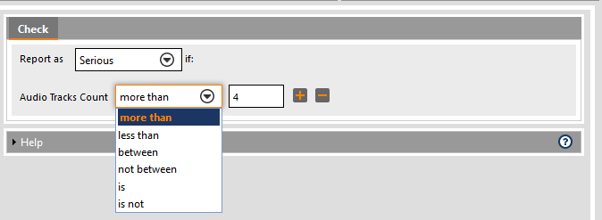

Par exemple, la CST RT 040 impose une valeur du loudness de -23 LUFS pour les programmes d’une durée inférieure à 2 minutes. Il faudra donc indiquer dans le « Test Plan Baton » :
« Report as serious if loudness is not -23 LUFS ».

Le logiciel « Baton » possède un « Test Plan » par défaut dont les captures d’écrans sont disponibles sur le DT17. Ce « Test Plan » ne correspond pas nécessairement aux contraintes du standard AS10.

Problématique : le technicien doit configurer ce « Test Plan » du logiciel « Baton » afin de contrôler un PAD fichier respectant les contraintes imposées par la recommandation CST RT 040 et le standard AMWA AS10 , puis tester le documentaire pour vérifier qu’il sera diffusable.

  - Expliquer les significations des caractéristiques du « Test Plan » nommées « Chroma Format » et « Transfer Characteristic » (DT17).
En considérant le standard de fabrication spécifié par la recommandation CST RT040 (DT14),
proposer une modification de la caractéristique « Chroma Format ».
En considérant les caractéristiques du standard AS10 (DT15), proposer une modification de la caractéristique « Transfer Characteristic ».

  - Déterminer le débit vidéo du fichier que devra respecter le fichier exporté selon le standard AS10 (DT16).
Justifier que le « Test Plan » est correctement configuré (DT17).

  - Expliquer les différences entre les caractéristiques « Field Dominance » et « Frame Layout » du « Test Plan » (DT17).
En exploitant le standard AS10 (DT15), préciser la valeur à configurer pour la caractéristique
« Frame Layout ».

  - En tenant compte des valeurs des caractéristiques « Stored WxH » et « Display WxH » spécifiées par le standard AMWA AS10 (DT15) pour le standard de fabrication du fichier à livrer, proposer des modifications des tests de ces caractéristiques sur le « Test Plan » (DT17).

  - Justifier les numéros des lignes de la caractéristique « Video Line Map » du standard AS10 (DT15) en tenant compte de l’extrait de la norme SMPTE 274M (DT19).
Justifier alors que le « Test Plan » (DT17) est mal configuré.

Pour vérifier que le fichier testé respecte l’espace colorimétrique on active la vérification du « RGB Color Gamut » dans le « Test Plan » du logiciel « Baton » (DT18).
On rappelle qu’en numérique la valeur du noir est codée par 16, équivalent à 0 % et la valeur du blanc est codée par 235, équivalent à 100 %.

  - Donner les différences entre les plages de valeurs attendues et les valeurs minimum et maximum acceptées, spécifiées par la recommandation CST RT 040 (DT14).
Calculer l’équivalent des valeurs minimum et maximum acceptées en %.
Nommer la caractéristique du « Test Plan Baton » qui permet de vérifier ces valeurs.
Justifier que cette caractéristique est correctement configurée.

  - Donner le pourcentage de pixels qui peuvent dépasser les valeurs minimum et maximum sur une image d’après la recommandation CST RT 040 (DT14).
Justifier alors que le « Test Plan » est correctement configuré (DT18).

Après contrôle qualité du fichier du documentaire pour diffusion avec le « Test Plan » créé, le logiciel « Baton » remonte un grand nombre d’erreurs qui sont toutes identiques.
On présente sur le DT20 simplement deux des plans du documentaire en erreurs avec le résultat du contrôle qualité « Baton » et les mesures vidéo associées.

On précise que le premier plan est une archive en noir et blanc et que le deuxième plan est issu du tournage avec l’appareil photo Alpha 7S.

  - Justifier que les deux mesures proposées permettent bien de contrôler les signaux spécifiés par la recommandation CST RT 040 (DT14).

  - Justifier l’allure de la mesure du « Diamant » de « l’erreur 1 » du DT20.

  - En exploitant le DT20, indiquer les problèmes sur les deux plans en précisant comment les corriger.

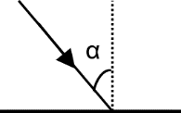
PARTIE 2 – PHYSIQUE

Formulaire
Optique
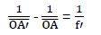
- Formule de conjugaison :
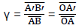
- Grandissement :

Photométrie
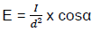
- Éclairement en un point :
Colorimétrie
Mélange additif de plusieurs lumières colorées
Chaque couleur 𝐶𝑖 est caractérisée par ses coordonnées (𝑥𝑖, 𝑦𝑖) dans le système colorimétrique CIE XYZ 1931 et par sa luminance égale à la composante 𝑌𝑖. Le mélange additif de 𝑁 couleurs permet d’obtenir la couleur 𝑀 caractérisée par ses coordonnées (𝑥, 𝑦) et sa luminance 𝑌.
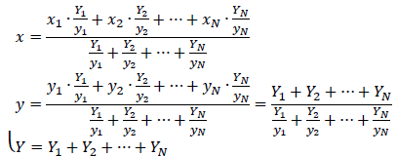

Acoustique
- Pression acoustique efficace de référence : 𝑃ref = 2 ∙ 10⁻⁵ Pa.
- Intensité acoustique de référence : 𝐼ref = 10⁻¹² W ∙ m⁻².
- Intensité acoustique : I= ^{𝑃𝐴}
4𝜋𝑟²
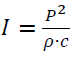
2
- En champ direct : où 𝐼 est l’intensité efficace et 𝑃 la pression acoustique efficace,

𝜌 ∙ 𝑐 ≃ 400 𝑆𝐼
- Niveau de pression : L= 20log ^{P} = 10log ^{I}

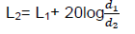

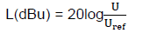
- Niveau de tension :

- La valeur de la tension de référence d’un niveau en dBu est : Uref = 0,775 V.
Transmission
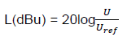
- Niveau de puissance :
- La valeur de la puissance de référence d’un niveau en dBm est : Pref = 1 mW.

- PRISE DE VUES

Problématique : le technicien doit déterminer la distance à laquelle placer l’appareil de prise de vues afin d’obtenir le cadrage souhaité pour une focale et un appareil donné.

Le capteur du boitier Sony Alpha7S présente une hauteur de 23,8 mm et une largeur de 35,6 mm. On dispose de trois objectifs de focales 28 mm, 50 mm et 120 mm, tous modélisés par une lentille mince convergente.
Pour être adaptée au rapport d’image 16/9, l’image est rognée de façon à conserver une surface utile maximale.

  - Montrer que la hauteur h de la partie photosensible utile du capteur est alors de 20,0 mm.

Le réalisateur souhaite obtenir un plan d’ensemble de la chorale : quinze choristes sont positionnés côte à côte et occupent ainsi une largeur de 15,0 m. On considère que le capteur est dans le plan focal. La distance de recul D est de 12,0 m.

  - Calculer la distance focale 𝑓′ qui permet d’obtenir le plan souhaité.
0
Déterminer l’objectif qui convient.

Le réalisateur souhaite maintenant obtenir un gros plan sur le visage du soliste sans trop s’en approcher. On considère que la tête mesure 25,0 cm verticalement et qu’elle doit entrer plein cadre.

  - Préciser, sans calcul, quel est l’objectif le plus adapté.

Lorsque la mise au point est effectuée, le capteur ne peut plus être considéré comme étant dans le plan focal.

  - Montrer que la distance de prise de vue est donnée par la relation $\overline{OA}=\left(\frac{1}{γ}-1\right)f'$où γ est le grandissement et 𝑓′ est la focale, O le centre optique de la lentille et A la position du visage.
  - Calculer $\overline{OA}$

– ÉCLAIRAGE

Pour mettre en valeur le soliste de la chorale, on apporte davantage de lumière.
Un panneau LED (« LED pannel ») permet d’augmenter l’éclairement global tandis qu’un projecteur Fresnel LED (« LED Fresnel ») permet de recréer des ombres marquées semblables à celles que crée la lumière naturelle.

Problématique : le technicien doit prévoir le positionnement des projecteurs.

Pour simplifier les calculs, le personnage au premier plan est modélisé par un cube : la face est représentée par le point F, et le profil par le point P (voir figure 1 et figure 2). On considère que la distance FP est négligeable devant les autres distances caractéristiques, ainsi les rayons lumineux issus d’un même projecteur qui parviennent aux points F et P sont parallèles entre eux. Les rayons provenant du panneau LED arrivent sous incidence normale au point F. Les rayons provenant du projecteur Fresnel parviennent sur la face au point F avec un angle de 75°.

Figure 2
Figure 1
LED Fresnel
D’ = 5 m
P
D
F
P
75°
F

Les intensités émises par les deux projecteurs dans la direction du personnage sont les suivantes :
LED Pannel
I1 = 21 600 cd pour le projecteur Fresnel et I2 = 10 600 cd pour le panneau LED.

2.1 Vérifier que les éclairements E1F et E1P, aux points F et P, dus au projecteur « LED Fresnel », valent respectivement 835 lx et 224 lx.

Le panneau LED n’éclaire que la face au point F. Le réalisateur souhaite un contraste

d’éclairement C = ^{EP}
E
EF
= 2, EP et EF étant les éclairements résultants respectivement aux points P

et F.

  - Calculer l’éclairement E2F attendu au point F et dû au panneau LED.

  - Calculer la distance D à laquelle il faut positionner le panneau LED pour obtenir l’éclairement attendu.

- PRISE DE SONS

Problématique : le technicien cherche à adapter le signal audio issu d’un microphone cravate lors d’un enregistrement.

Une captation sonore est effectuée par le microphone cravate du soliste lorsqu’il chante seul. Le micro-cravate M1 est situé à d1 = 10 cm de la bouche du soliste.

Le soliste peut être modélisé par une source ponctuelle omnidirectionnelle, de puissance acoustique Pa = 2,0 mW. L’onde acoustique créée est considérée sphérique, en champ libre et se propageant à la vitesse de 340 m·s⁻¹.

  - Montrer que pour cette onde sphérique le niveau de pression acoustique à un mètre vaut L(1 m) = 82 dBSPL.

  - En déduire la valeur du niveau de pression acoustique L1 capté par le microphone M1.

  - Calculer la pression acoustique efficace p1 captée par le microphone M1.

La sensibilité du micro-cravate M1 est S1 = 20 mV·Pa⁻¹.

  - En déduire que la valeur efficace U1 de la tension délivrée par le microphone M1 vaut U1 = 50,5 mV.

La tension précédente est le signal d’entrée de la mixette utilisée. On préconise des signaux de niveau de tension +4 dBu en sortie du préamplificateur de la mixette.

  - Calculer N1, niveau de tension en dBu de la tension U1.

  - En déduire le gain G à apporter au signal du microphone M1 afin de satisfaire le niveau de tension en sortie du préamplificateur de la mixette.

– TRANSMISSIONS

Le schéma ci-dessous représente les différentes liaisons entre les stations de travail (Avid Media Composer, DavinciResolve) et le switch ainsi que la liaison entre le switch et l’espace de stockage Nexis Pro des fichiers vidéo.

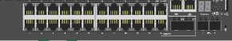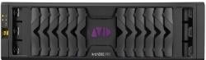

Nexis Pro

Switch DELL 3024

Avid Media Composer

DavinciResolve

Problématique : la technicienne d’exploitation doit vérifier que le matériel utilisé entre la station de montage et le switch permet une transmission satisfaisante des données.

La transmission est satisfaisante si les normes Ethernet sont compatibles et si le débit de la liaison est de l’ordre du Gbit/s. La figure 2 ci-dessous représente les différentes paires torsadées du câble Ethernet utilisé.

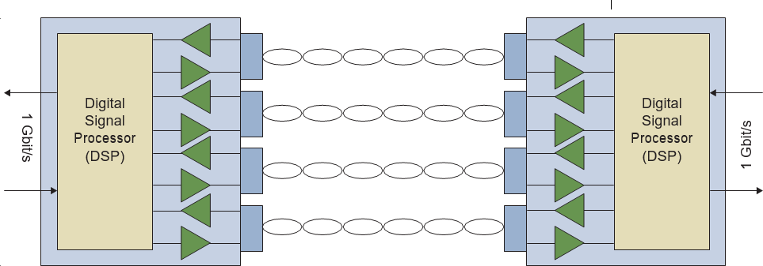
Figure 2

Le codage 4D PAM-5 est employé dans les liaisons Ethernet 1000BASE-T.
4D signifie que la transmission des données numériques s’effectue simultanément sur 4 paires torsadées. Pour chaque période de symbole, quatre symboles sont transmis.

PAM-5 est un codage multi-niveaux utilisé en Gigabit Ethernet :

- quatre tensions différentes sont associées à quatre symboles différents ;
- la tension 0 V est utilisée pour la correction des erreurs il n’y a pas de symbole associé à cette tension.

Un exemple de signal de six symboles sur une paire torsadée est représenté sur la figure 3 :
- L’axe vertical à gauche représente la tension en volts associée à chaque symbole et l’axe vertical à droite représente les symboles associés aux tensions ;
- L’axe horizontal représente le temps en 10⁻⁸ s.

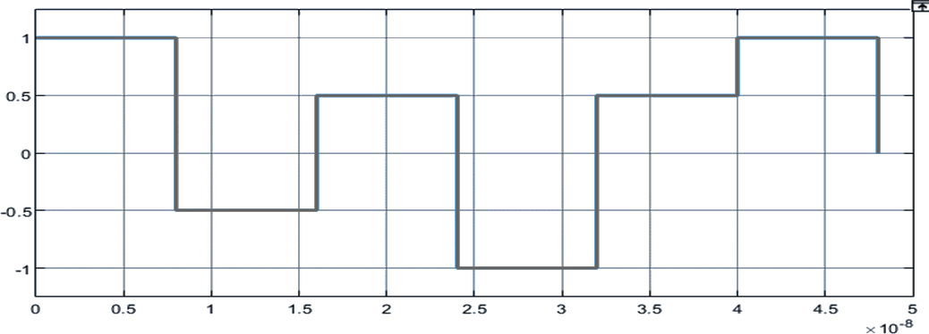
00
01

Figure 3

10
11

La station de travail transmet des données numériques par un port « Gigabit Ethernet ».

  - Relever, à partir des caractéristiques du switch et du câble donnés dans les DT21 et DT22, les versions du réseau Ethernet qui peuvent être transmises par le câble et acceptées par le switch.

  - Donner la nature du codage employé (binaire ou M-aire) en justifiant la réponse. Indiquer le nombre de bits transmis par symbole avec une modulation PAM-5 (sachant qu’un niveau est réservé aux signaux de synchronisation).

On rappelle que la rapidité de modulation est aussi nommée débit de symboles.

  - À partir de la représentation du signal sur la figure 5, relever la durée notée Ts d’un symbole (arrondir à la nanoseconde prés).
Calculer la rapidité de modulation notée Rp sur une paire torsadée.
En déduire le débit binaire Dp de chaque paire torsadée.

Les données sont transmises sur 4 paires torsadées simultanément.

  - Calculer le débit binaire total DT de la transmission 1000 Base-T.
Vérifier que la transmission est satisfaisante.

Le signal est transmis entre la station de montage Avid et le switch par un câble Belden 7812E à paires torsadées de 40 m dont les caractéristiques figurent en DT22.
On considère que l’atténuation du câble est de 22 dB/100m pour une fréquence de 125 MHz

  - Calculer la valeur de l’atténuation, notée A, apportée par le câble de 40 m entre la station de montage et le switch.

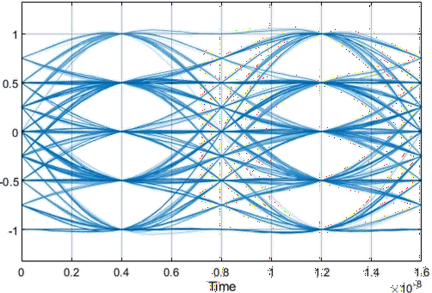
La figure 4 ci-dessous représente le diagramme de l’œil du signal reçu et régénéré par le switch.

Figure 4

  - Expliquer le rôle de ce diagramme.
Relever les valeurs en volts des cinq états de la modulation.
Déterminer la valeur de la rapidité R de la modulation.
En déduire si la liaison entre la station de montage et le switch est satisfaisante en justifiant la réponse donnée.

Problématique : le technicien doit mettre en œuvre un dispositif numérique afin d’atténuer les interférences inter-symboles.

Les interférences inter-symboles sont dues à des fréquences du signal, comprises entre 30 MHz et 60 MHz dans la bande passante.
Le technicien met en œuvre le dispositif numérique représenté par le schéma fonctionnel figure 5.
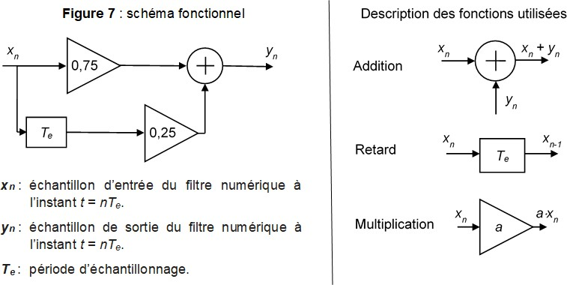

  - À partir du schéma fonctionnel figure7, établir l’équation de récurrence du filtre :
yn = f(xn,xn-1).
En déduire la nature du filtre (récursif ou non récursif) en justifiant la réponse donnée.

  - Calculer la valeur des échantillons yn de sortie lorsque l’entrée xn est une impulsion unité.
Reporter ces valeurs dans le tableau de résultats en DR2.
Tracer la réponse impulsionnelle du filtre : yn = f(n) jusqu’à n = 5 sur le DR2. Préciser si le filtre est stable.

Les densités spectrales de puissance des transmissions PAM 5, et PAM 5 suivi du filtre numérique, sont présentées dans le DT23.

  - En déduire la nature du filtre réalisé (passe-haut, passe-bas, passe-bande).

Le spectre du signal non filtré présente une composante de fréquence f = 49 MHz et de puissance
P = 4,6·10⁻⁵ W. La raie correspondante est signalée par la flèche sur le spectre du DT23.

  - Calculer en dBm le niveau de puissance L de cette composante.

  - Relever la puissance P’ de cette composante et calculer le niveau de puissance L’
lorsque le filtre est appliqué.
En déduire l’atténuation A apportée par le filtre.

  - Vérifier que le filtre numérique mis en œuvre par le technicien permet d’atténuer les interférences inter-symboles en justifiant la réponse donnée.

- IMAGE NUMÉRIQUE

Problématique : la monteuse du documentaire souhaite incorporer une image d’archive la plus grande possible dans son montage vidéo sans redimensionnement ni rognage.

L’image est une vielle carte postale au format 14/9, de largeur lc = 14 cm et de hauteur hc = 9 cm. La définition de la vidéo HD de destination est : 1920 (largeur) × 1080 (hauteur).
On rappelle que :
- la résolution R d’une image numérique s’exprime souvent en pixel par pouce (ppp) ;
- 1'' = 2,54 cm.

Le monteur numérise la carte postale à l’aide d’un scanner qui possède les résolutions suivantes : 72 pp, 100 ppp, 300 ppp et 600 ppp ; il choisit la résolution de 300 ppp.

  - Calculer la définition de l’image numérisée par le scanner ; on notera respectivement
Npx(l) et Npx(h) les nombre de pixels de l’image numérisée suivant la largeur et la hauteur.

  - Comparer les définitions de l’image numérique et de l’image vidéo.
En déduire le nombre de lignes noires Ln et le nombre de colonnes noires Cn qui apparaissent sur la vidéo une fois l’image incorporée au montage.
Indiquer si le monteur a fait le bon choix de résolution du scanner en justifiant la réponse donnée.

- CORRECTION COLORIMÉTRIQUE

Problématique : l’étalonneur du documentaire souhaite vérifier que la couleur jaune du ciel de la carte postale peut être correctement reproduite en HDTV.

L’étalonneur procède à une correction colorimétrique primaire plan par plan à l’aide du logiciel DaVinci Resolve.

Nous allons nous intéresser à la correction d’un plan sur lequel figure l’image de la carte postale qui a été incorporée au montage. Le DT24 représente le plan étudié, la représentation du signal de luminance (« oscilloscope » ou « waveform »), la représentation RVB parade avant correction colorimétrique et les définitions des termes et grandeurs utilisés.

  - Sur le DT24, relever le nombre de valeurs nv de luminance numérique de l’échelle de mesure qui figure sur la représentation « oscilloscope ».
En déduire le nombre de bits nb sous lequel est codé la luminance numérique N’y.

  - Sur le DT24, relever la valeur de la luminance N’YP de l’image au point P.
Calculer alors la valeur de luminance normalisée E’YP au point P.

  - Sur le DT24, relever la valeur numérique N’V de la composante verte de l’image au point P.
Reporter cette valeur dans le tableau de résultats du DR3 où figurent déjà les valeurs N’R et
N’B des composantes R et B de l’image au point P.
En déduire la valeur normalisée E’v de la composante verte de l’image au point P.
Reporter cette valeur dans le tableau du DR3 où figurent déjà les valeurs normalisées E’R et
E’B des composantes R et B de l’image au point P.

Les luminances relatives YR, YV, YB de l’image au point P s’expriment en fonction des signaux primaires normalisés et sont données par les relations suivantes :
YR = 0,2126 x (E’R)^{2,22} YV = 0,7152 x (E’V)^{2,22} YB = 0,0722 x (E’B)^{2,22}

  - Calculer la luminance relative YV de la composante verte de l’image au point P. Reporter cette valeur dans le tableau du DR3 où figurent déjà les valeurs des luminances relatives YR ; YB des composantes R et B de l’image au point P.

Les réglages choisis dans DaVinci Resolve permettent d’obtenir la couleur du point P par addition des primaires R, V, B de la REC 709 (HDTV) dont les coordonnées chromatiques sont : R (0,64 ; 0,33) ; V (0,30 ; 0,60) et B (0,15 ; 0,06).

Pour la suite de l’exercice on prendra les valeurs des luminances relatives suivantes :
YR = 0,19 ; YV = 0,49 ; YB = 0,02.

On prendra comme blanc de référence le blanc D65 (0,31 ; 0,33).

  - Calculer les coordonnées (xp1 ; yp1) de l’image au point P.
Placer sur le diagramme de chromaticité du DR4 le point P1 correspondant à la couleur de l’image au point P.

  - Tracer le gamut HDTV sur le diagramme de chromaticité.
Vérifier que la couleur de l’image au point P peut être fidèlement reproduite en HDTV en justifiant la réponse donnée.

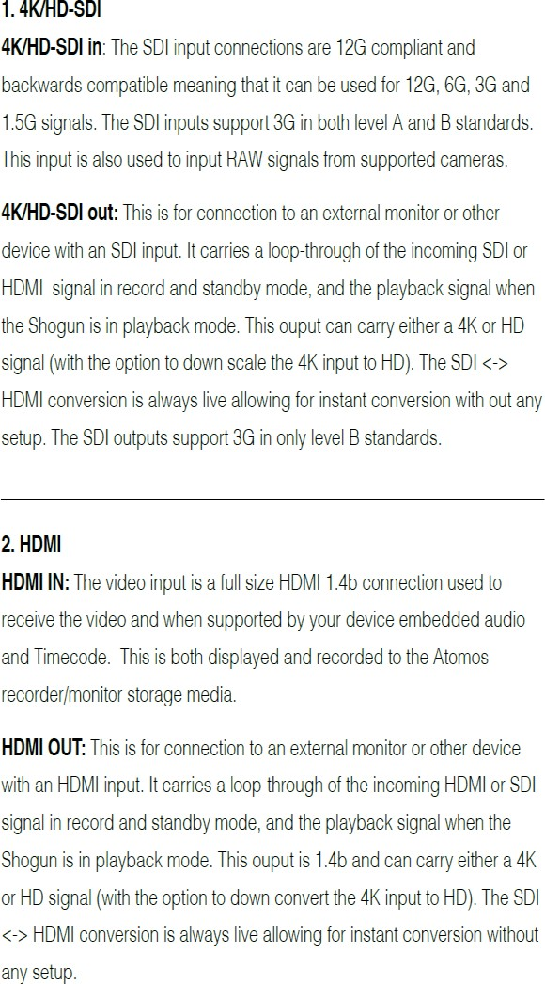
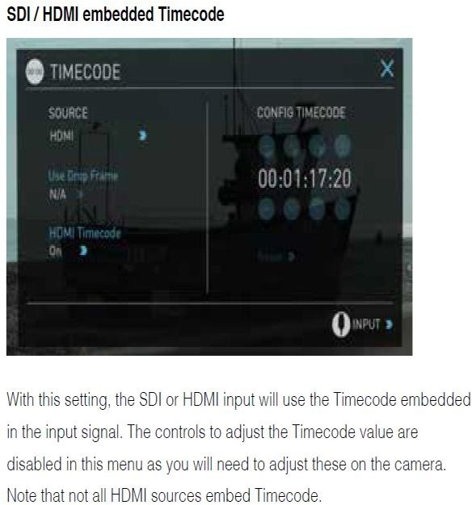
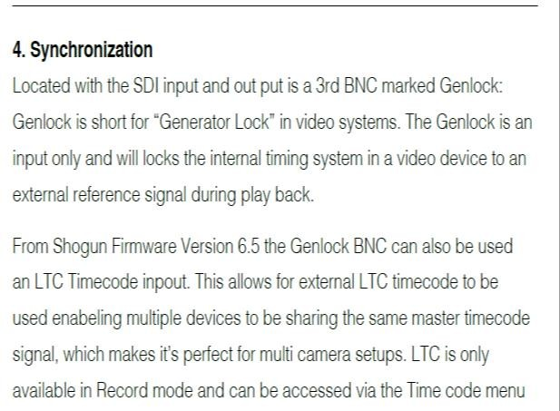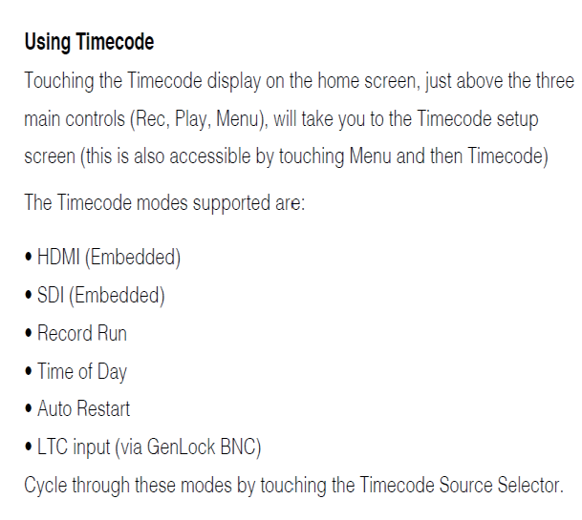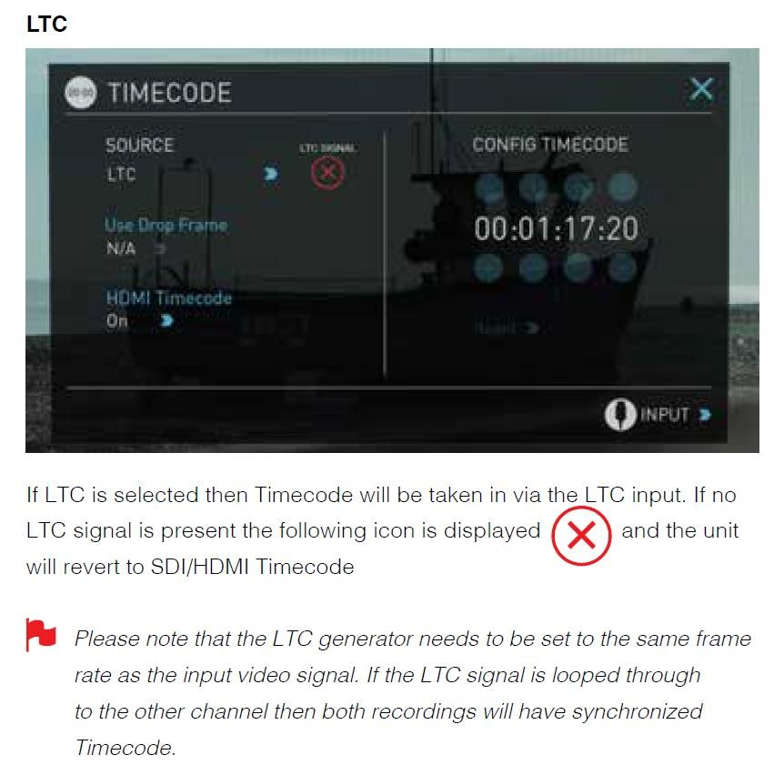
DT1 – Enregistreur Atomos Shogun

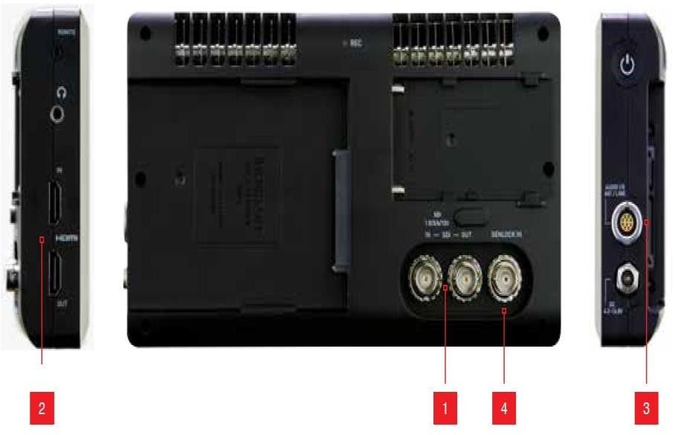

DT2 – Enregistreur Sound Device 788T
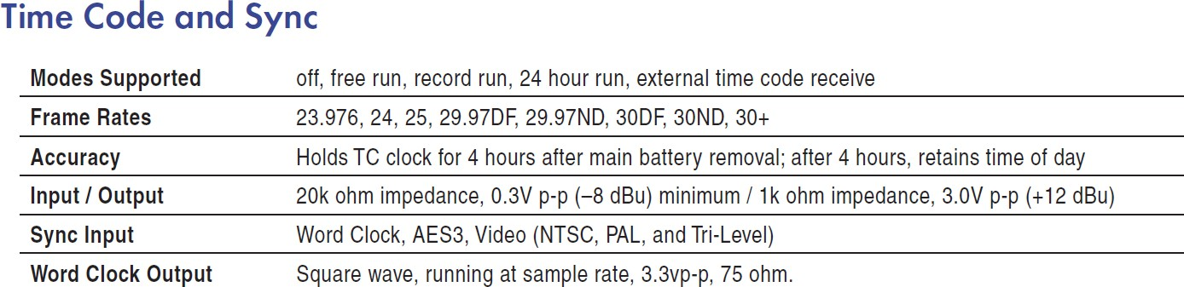
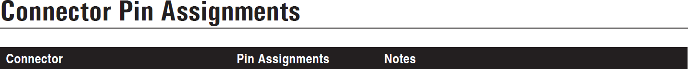
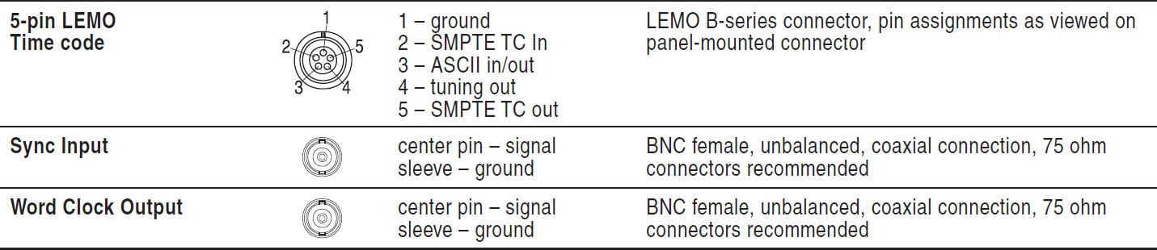
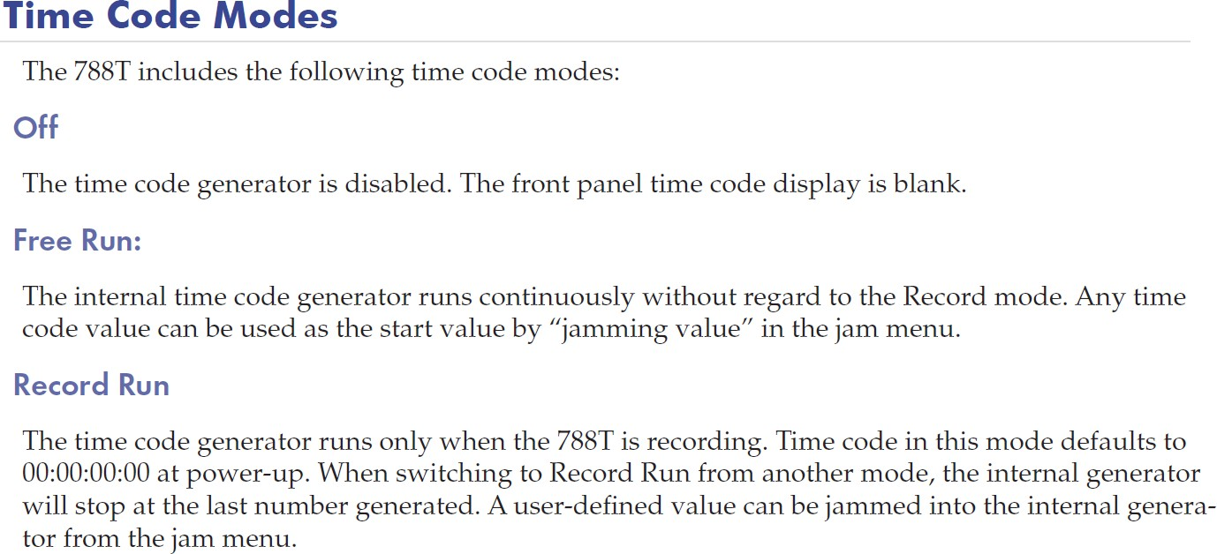
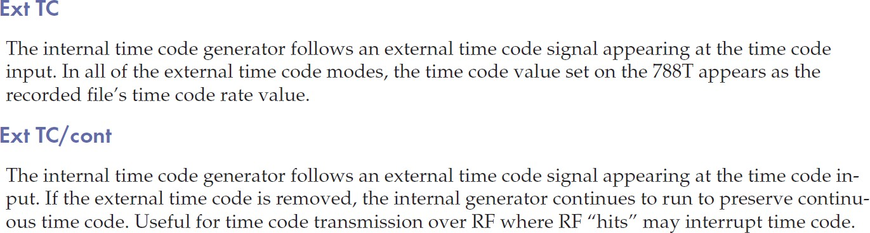

DT3 – Ambient Nanolockit
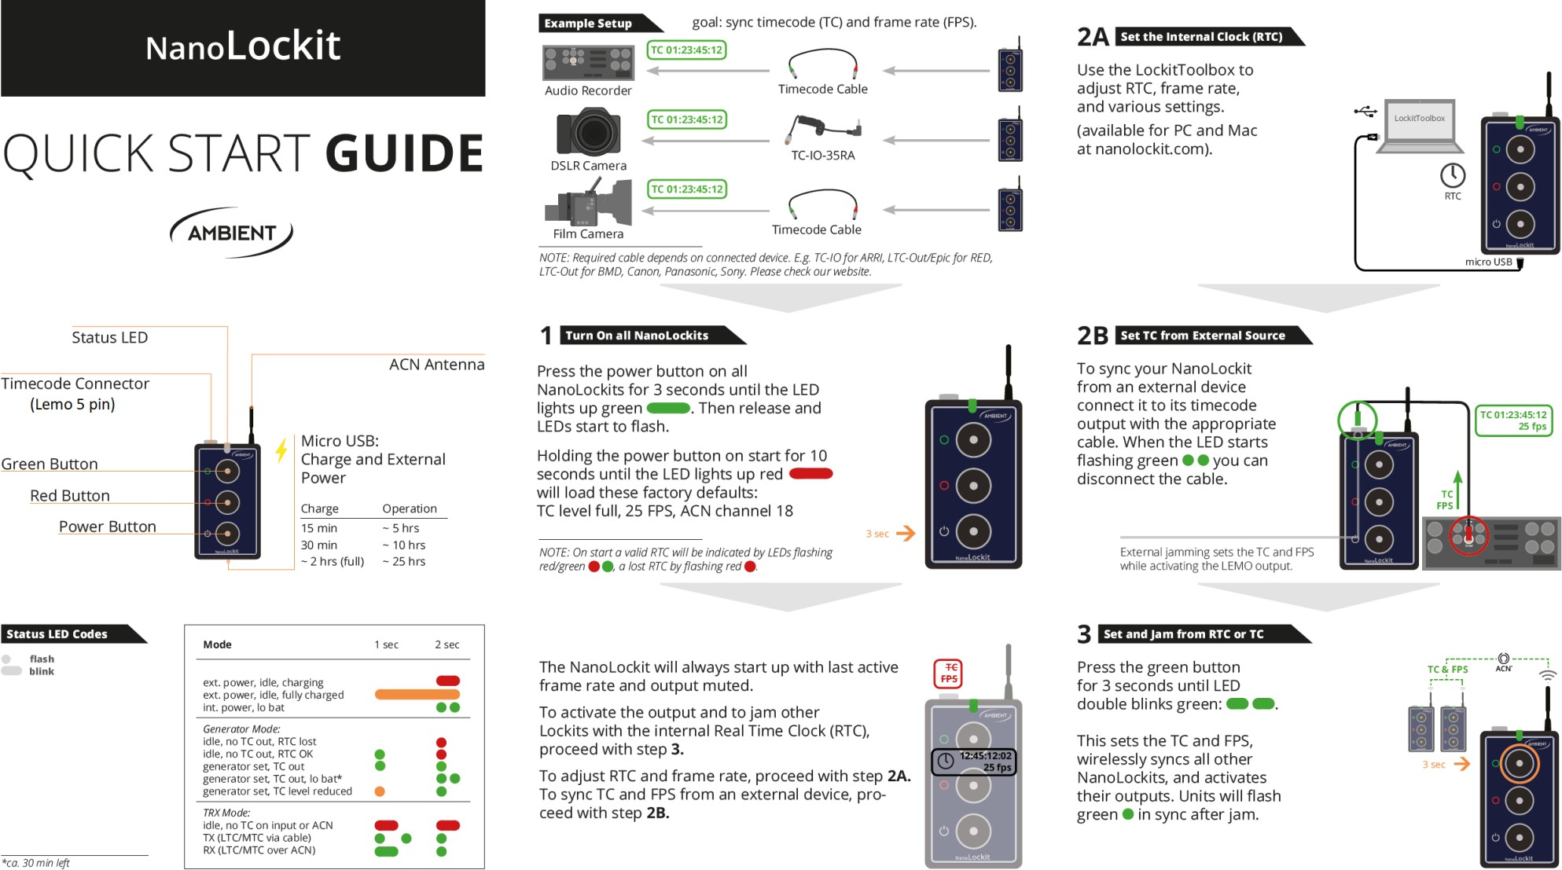

BTS MÉTIERS DE L’AUDIOVISUEL  OPTION TECHNIQUES D’INGÉNIERIE ET EXPLOITATION DES ÉQUIPEMENTS |  | Session 2022
PHYSIQUE ET TECHNOLOGIE DES ÉQUIPEMENTS ET SUPPORTS U3 | MVPTESE | Page : 22/43

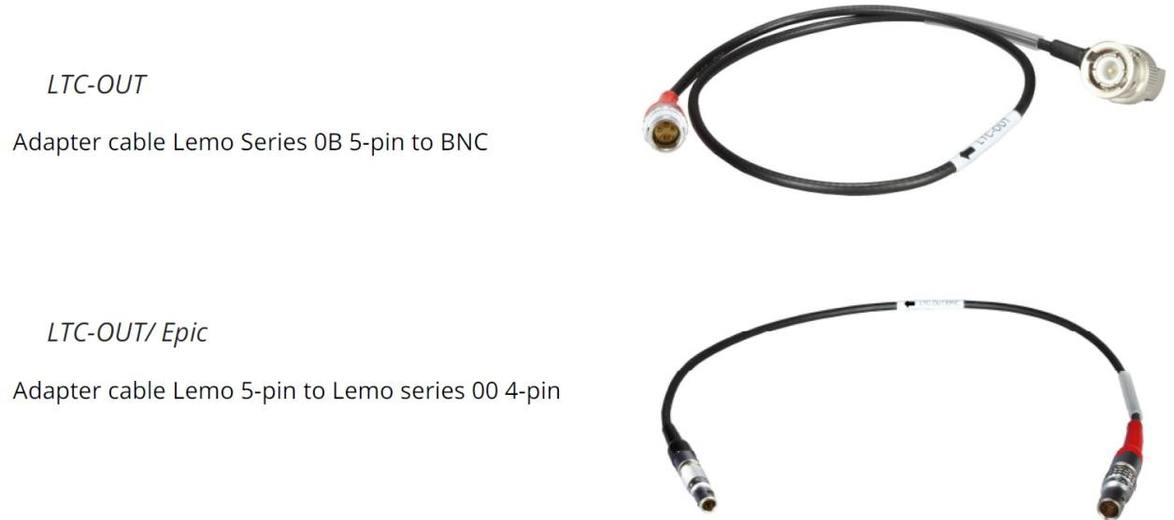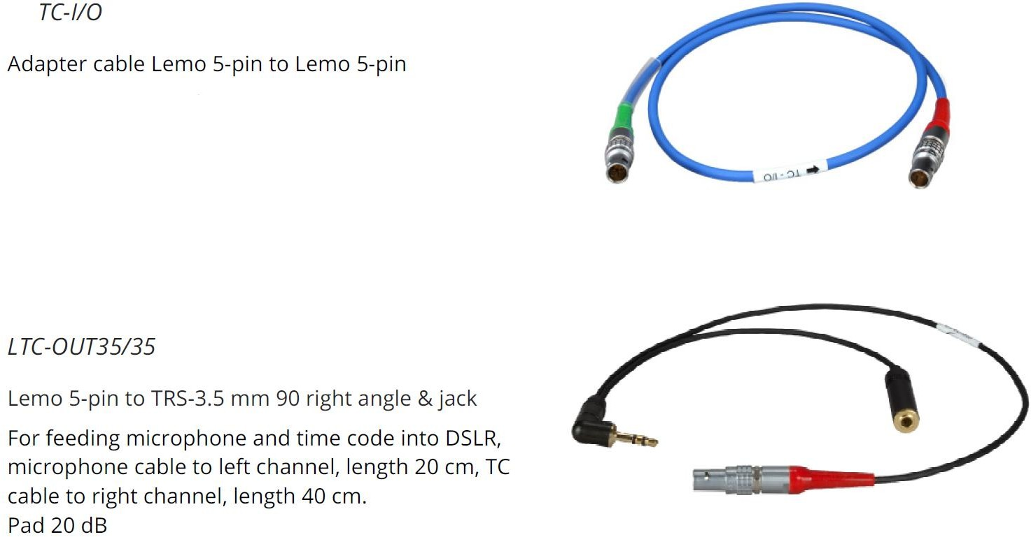
DT4 – Câbles pour la synchronisation

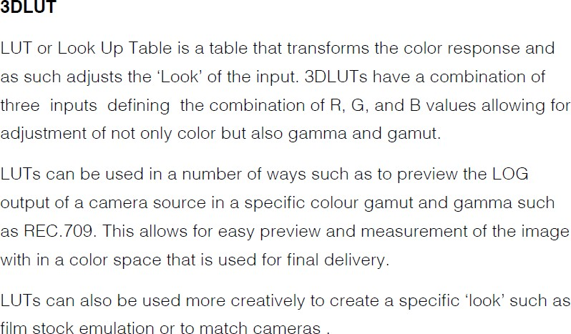
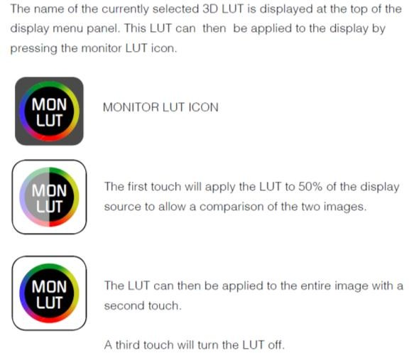
DT5 – Enregistreur Atomos Shogun – fonctionnalité 3D LUT

DT6 – Configurations possibles du codec DNxHD

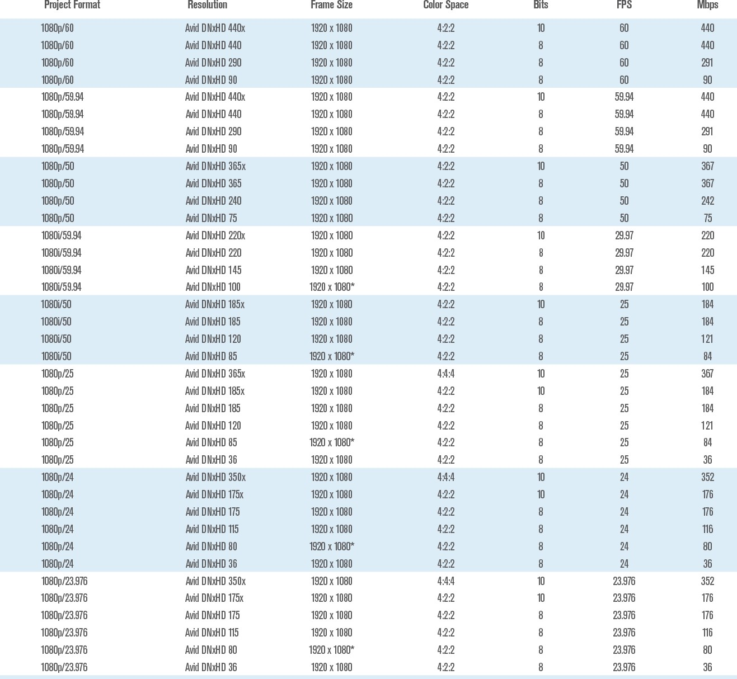
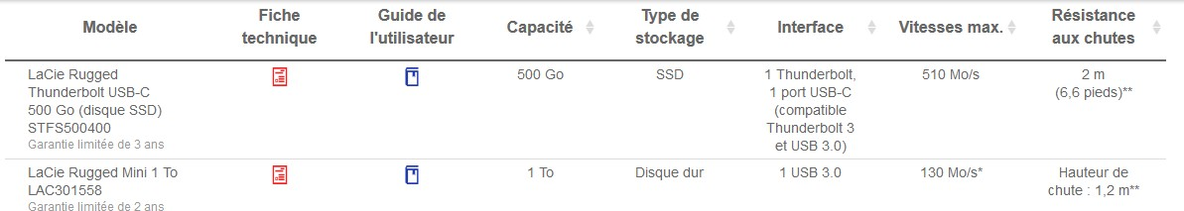
DT7 – Disques durs « Lacie »

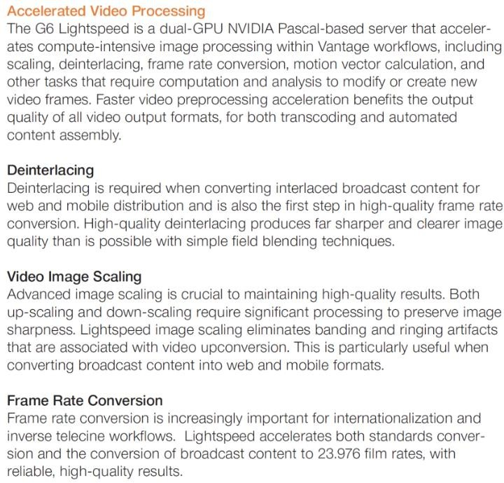
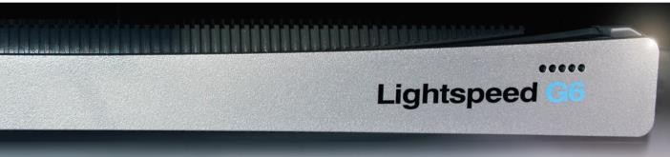
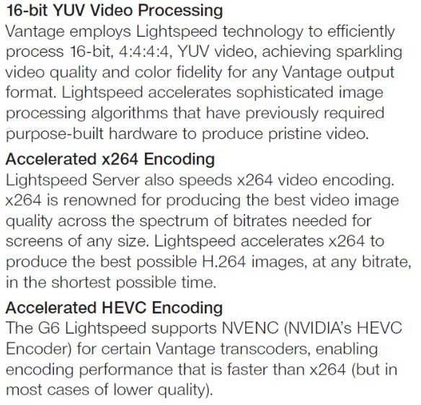
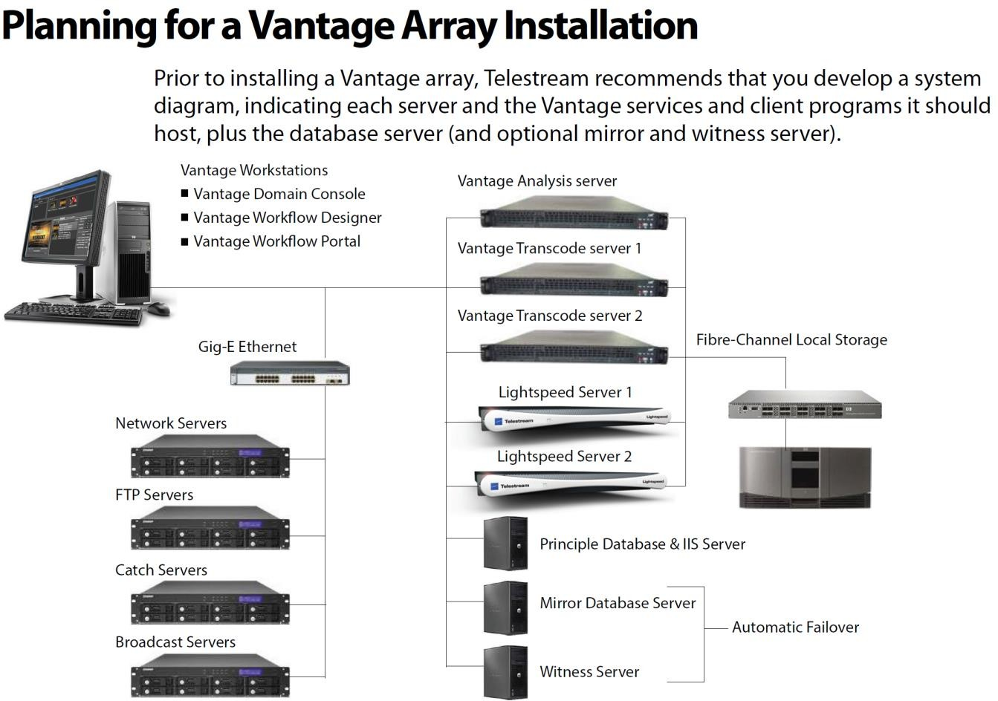
DT8 – Recommandations concernant l’installation des services « Vantage »
DT9 – Serveur Telestream Lightspeed G6

DT10 – Recommandations des caractéristiques du serveur

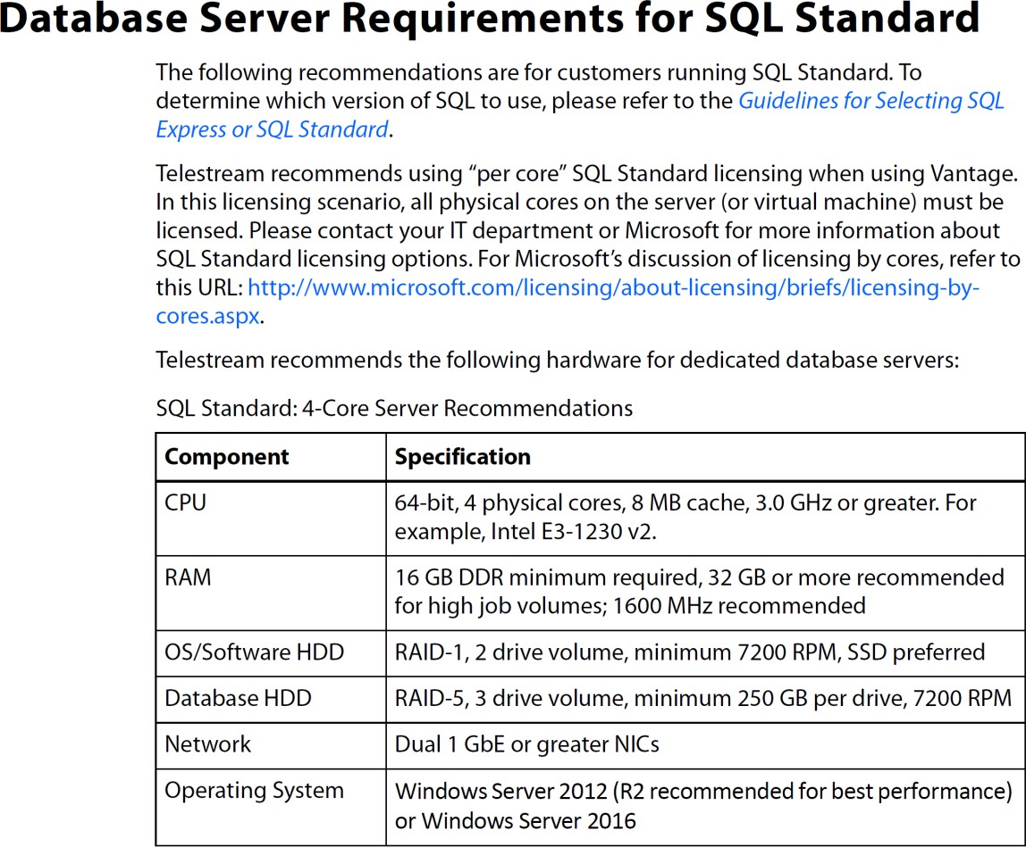

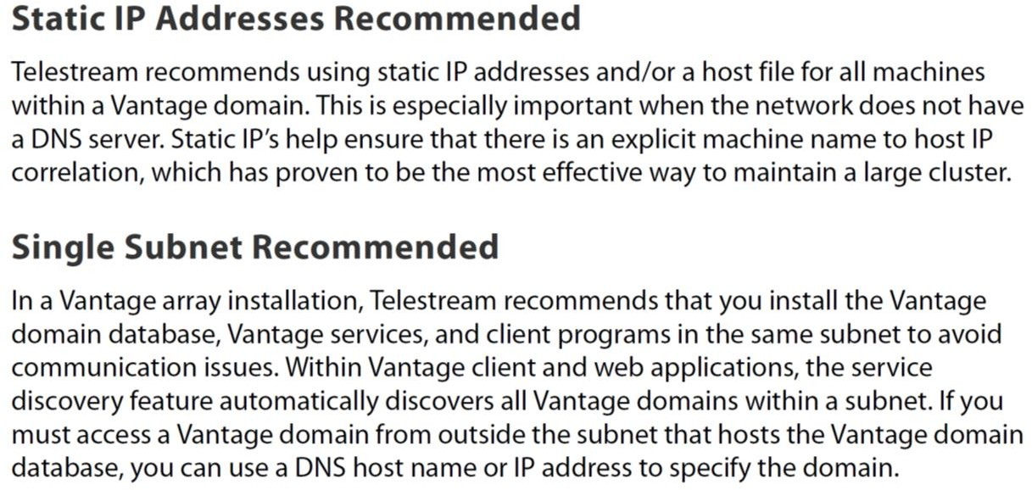
DT11 – Contraintes concernant les configurations réseaux du serveur « Vantage »

DT12 – Contraintes concernant les ports TCP

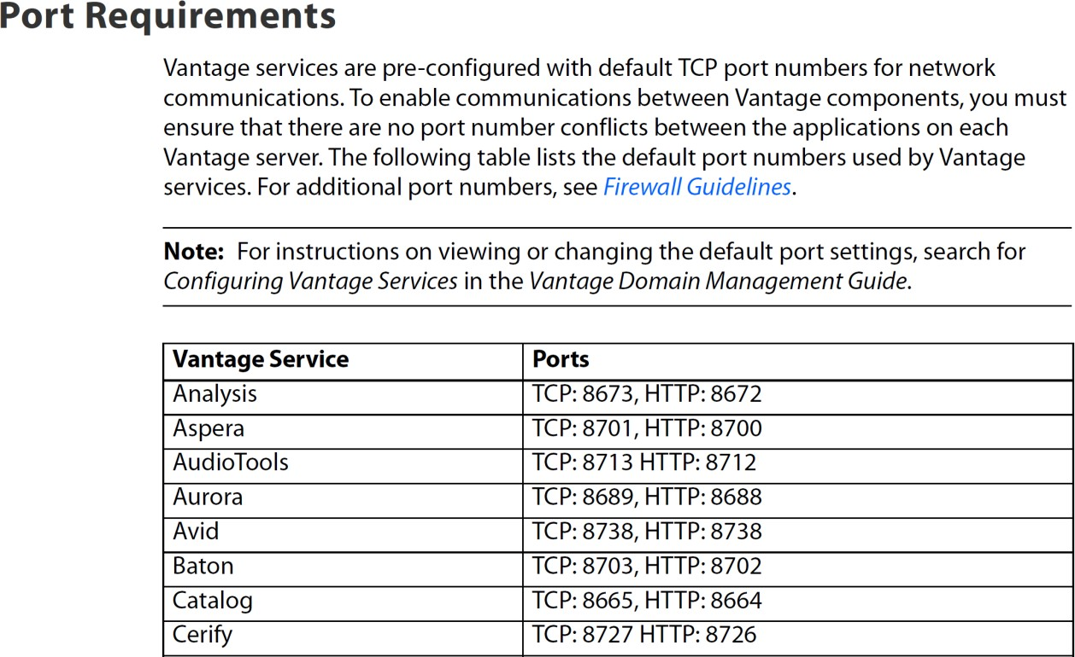

DT13 – Description des traitements et configurations « Avid AAF Encoder » de
« Vantage »

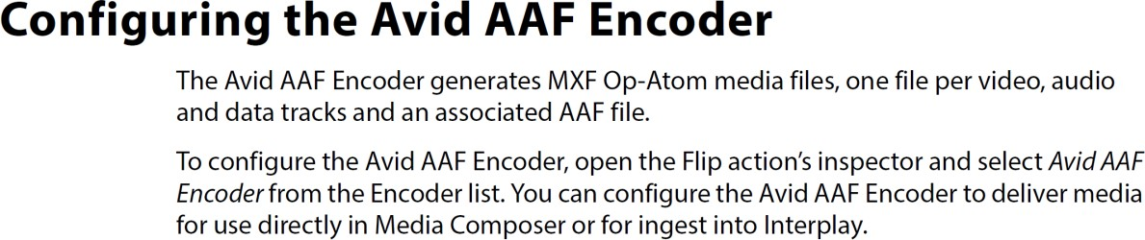

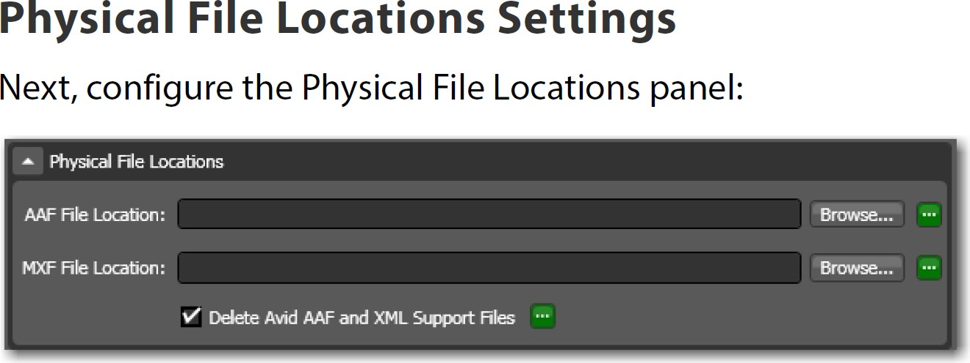
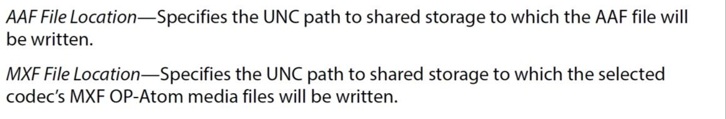

DT14 – Extrait de la recommandation CST RT040

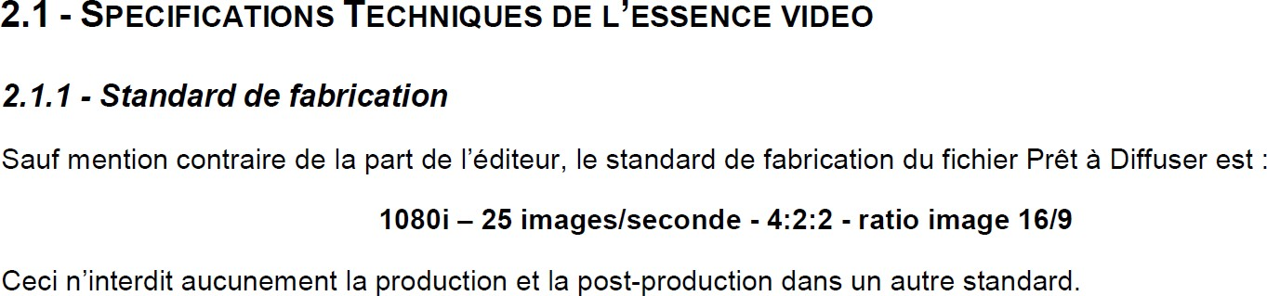

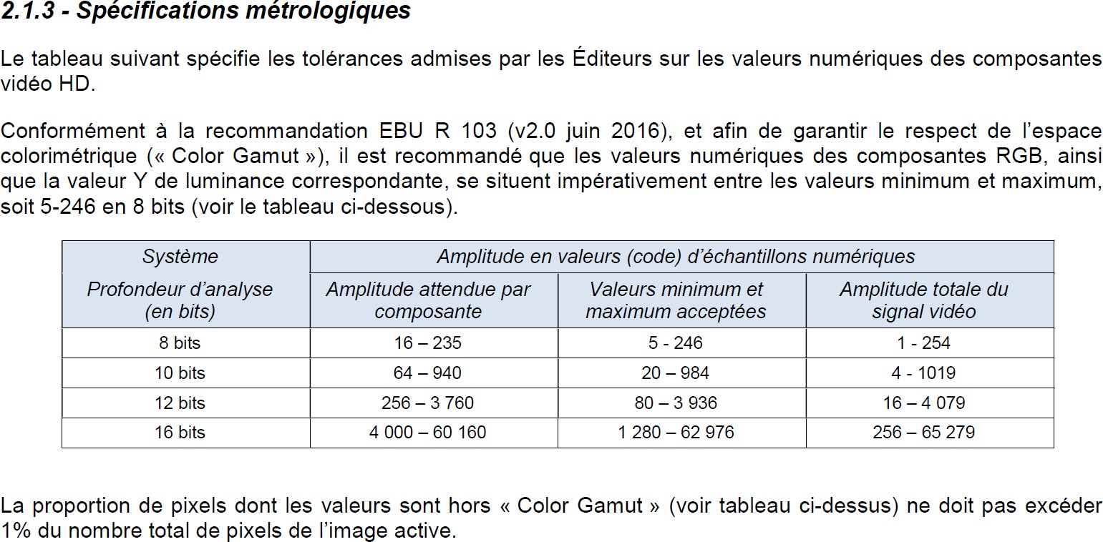

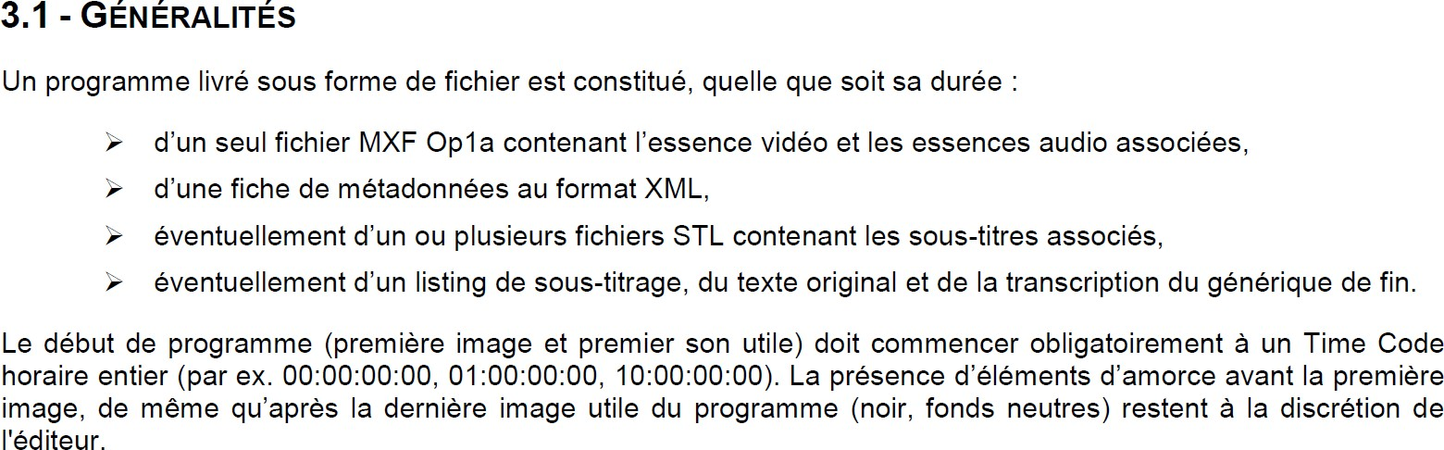

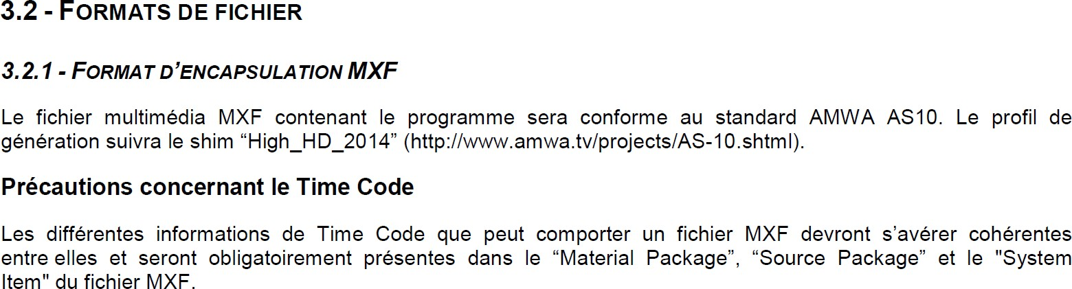

DT15 – Extrait du standard AMWA AS10 – partie 1

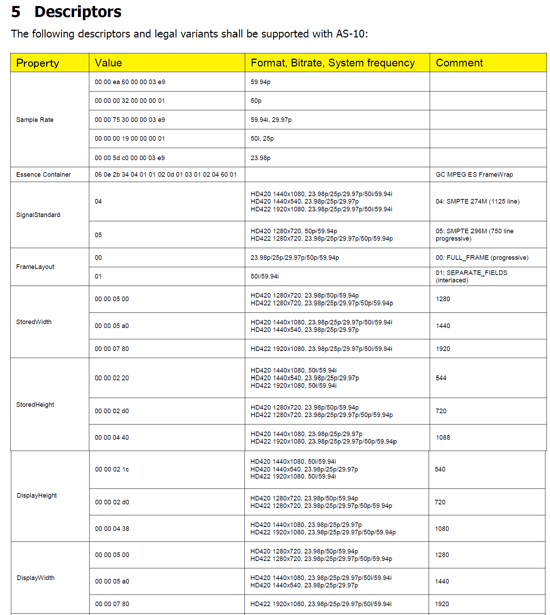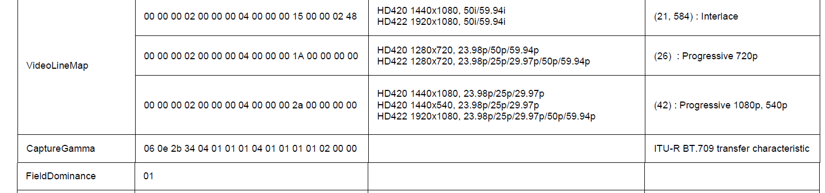

DT16 – Extrait du standard AMWA AS10 – partie 2

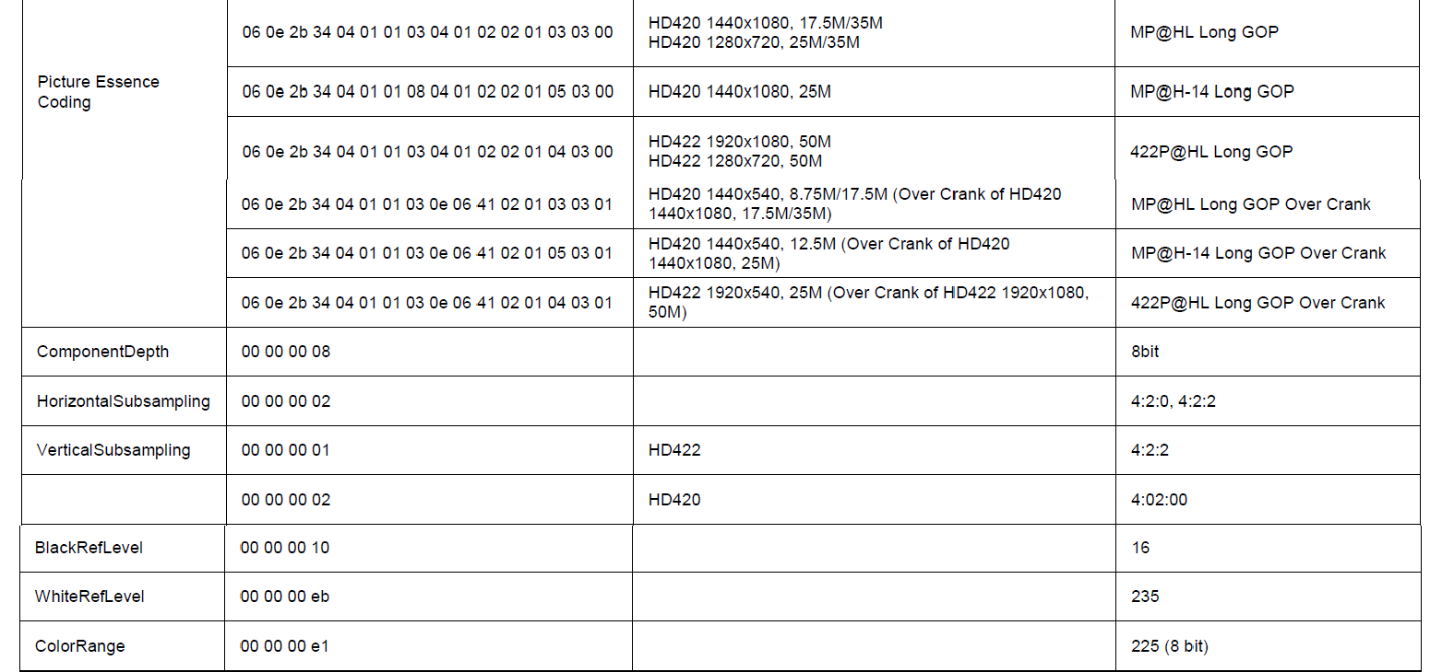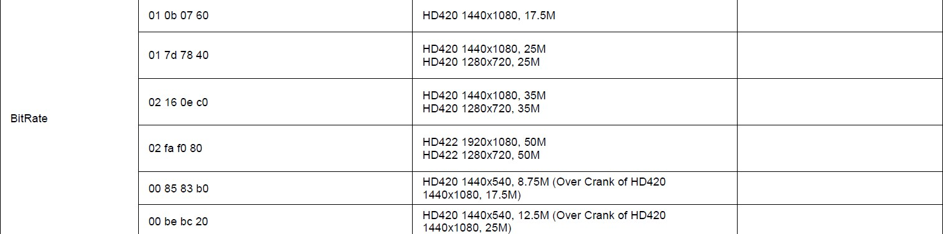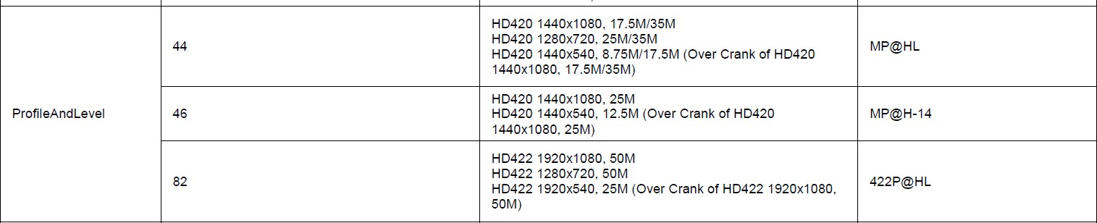

DT17 – « Test plan » du logiciel « Baton »

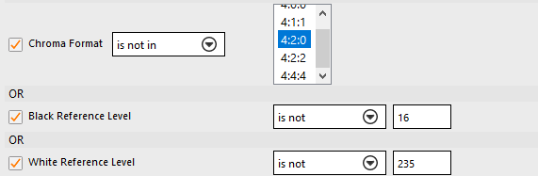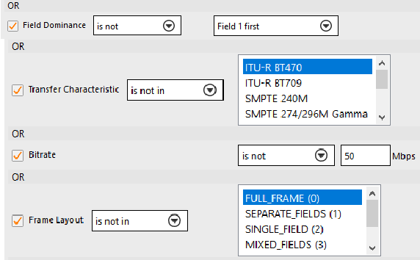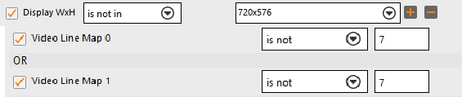

DT18 – Contrôle du « Gamut » sur le logiciel « Baton »

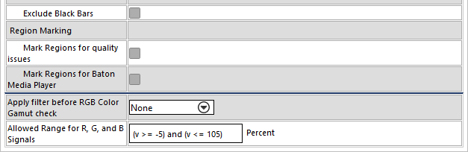
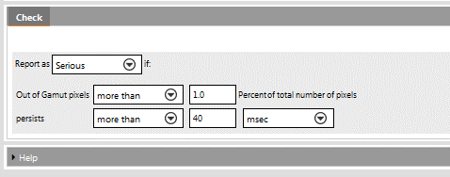

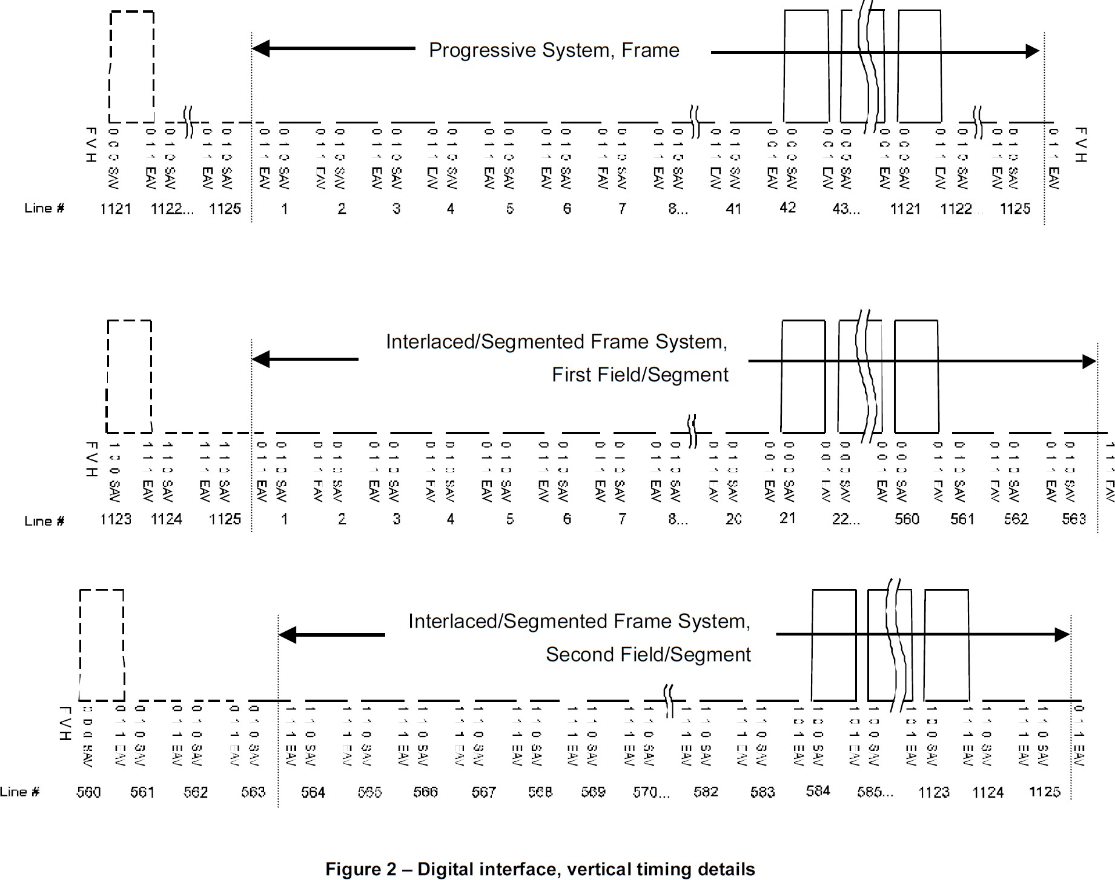
DT19 – Extrait de la norme SMPTE 274M

BTS MÉTIERS DE L’AUDIOVISUEL  OPTION TECHNIQUES D’INGÉNIERIE ET EXPLOITATION DES ÉQUIPEMENTS |  | Session 2022
PHYSIQUE ET TECHNOLOGIE DES ÉQUIPEMENTS ET SUPPORTS U3 | MVPTESE | Page : 34/43

DT20 – Résultats du contrôle qualité « Baton » du documentaire

« Erreur1 » - Résultat du test sur « Baton » :
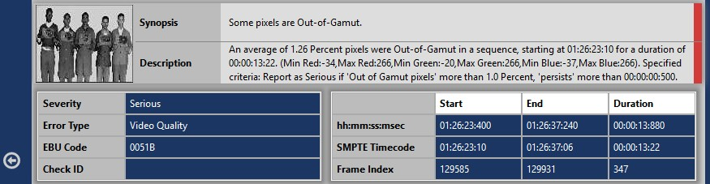

« Erreur 1 » - Mesures :
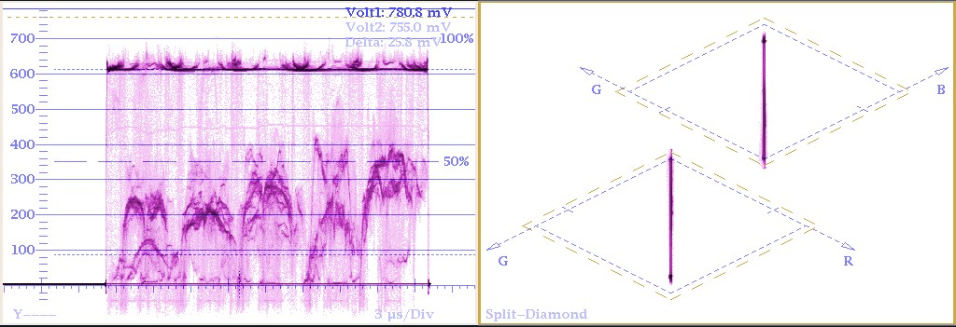
« Erreur2 » - Résultat du test sur « Baton » :
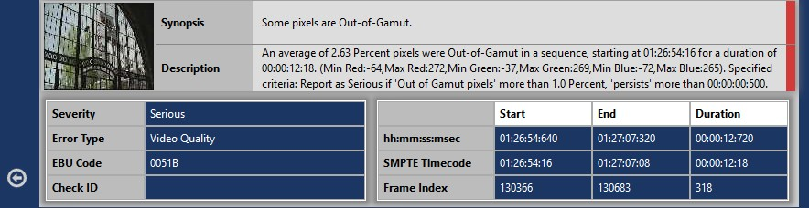
« Erreur 2 » - Mesures :
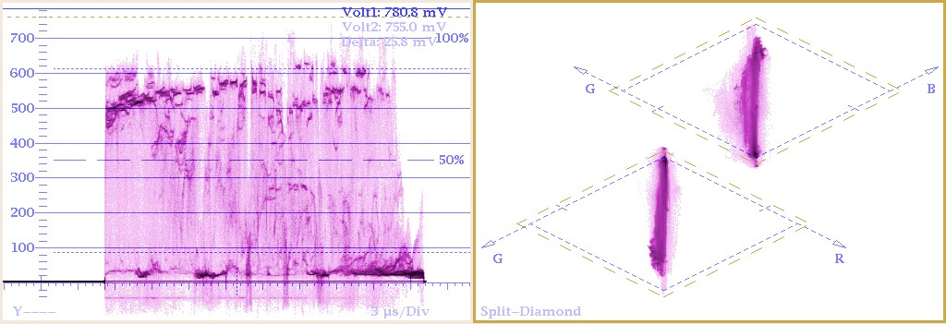

DT21 - Extrait des caractéristiques du Switch DELL N3024.

N30xx Series I/O-Side
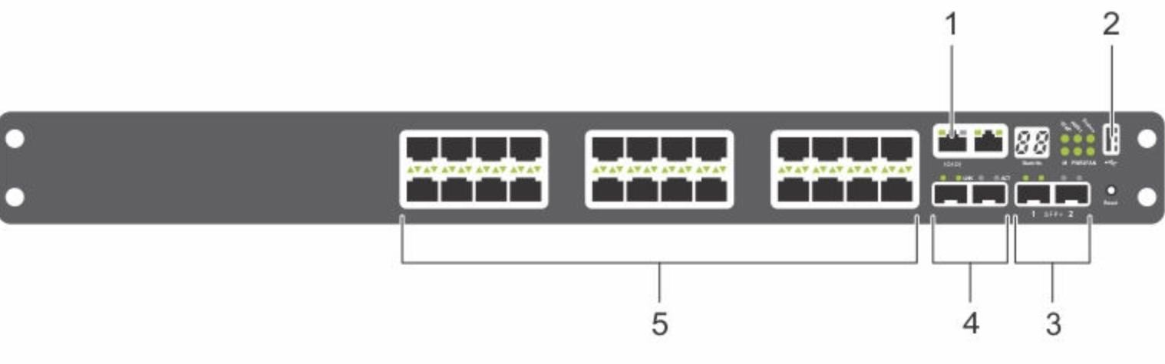
The I/O-side of each model in the N30xx series includes the followingports: 1 : Console port
- : USB port
- : SFP+ Ports 4 : Combo Ports
5 : 10/100/1000BASE-T Auto-sensing Full Duplex RJ-45 Ports

DT22- Cable Belden 7812E

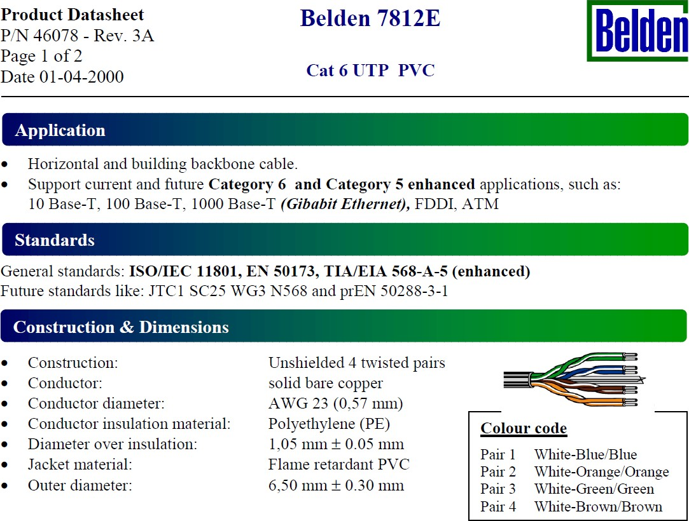
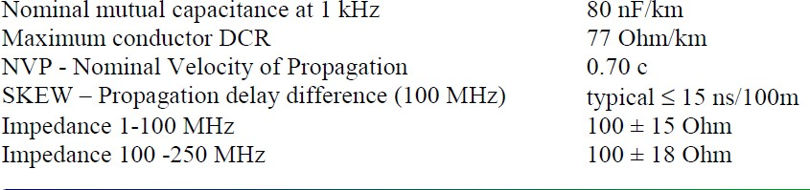
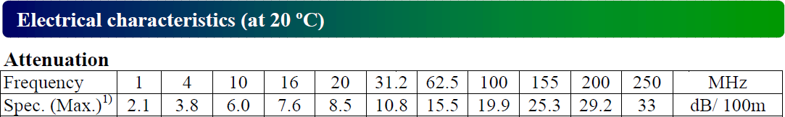

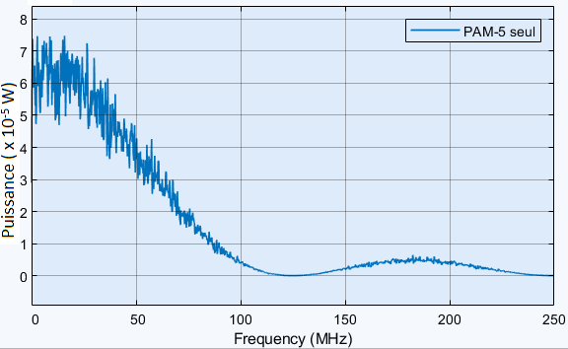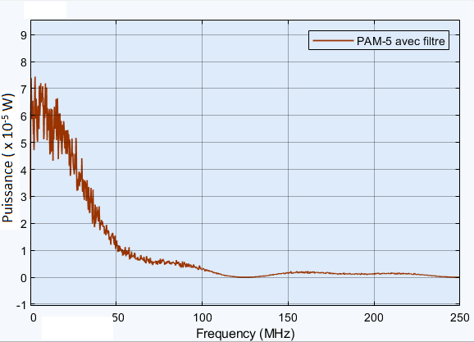
DT23 - Densité spectrale de puissance de la PAM5 et PAM5 suivi du filtre numérique

Raie de fréquence 49 MHz qui provoque des IES

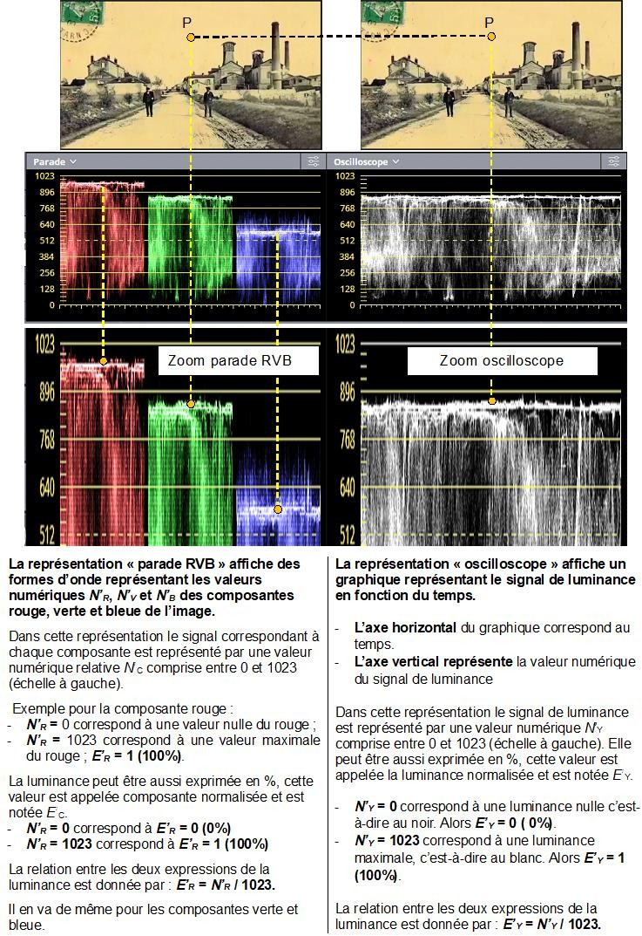
DT24 - Plan carte – Représentations Waveform et RVB Parade

DR1 – comparaison des courbes « ITU 709 » et « S-Log2 » (document-réponse à agrafer avec la copie de TES)

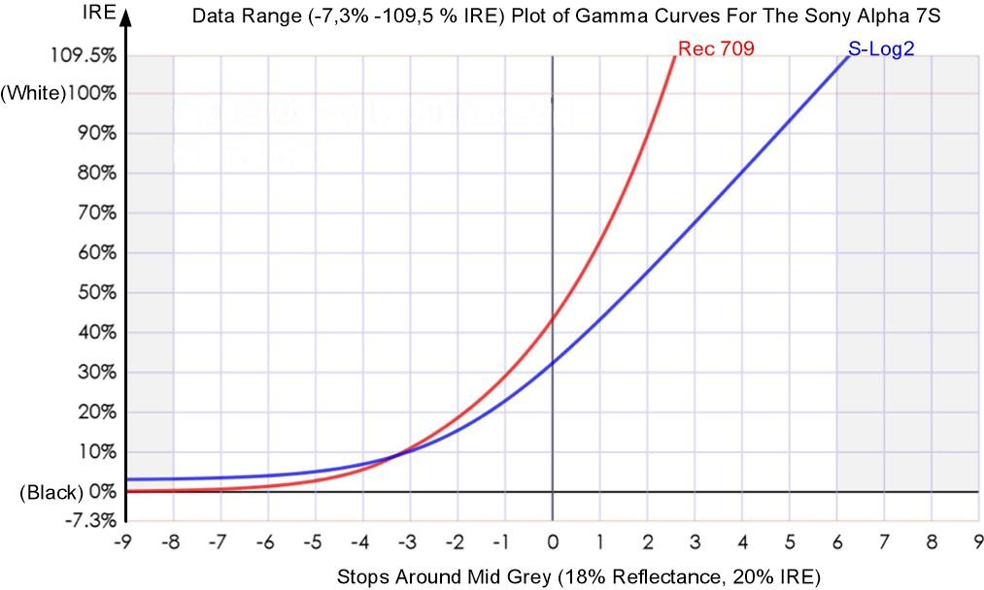

BTS MÉTIERS DE L’AUDIOVISUEL  OPTION TECHNIQUES D’INGÉNIERIE ET EXPLOITATION DES ÉQUIPEMENTS |  | Session 2022
PHYSIQUE ET TECHNOLOGIE DES ÉQUIPEMENTS ET SUPPORTS U3 | MVPTESE | Page : 40/43

DR2 - Tableau de valeurs et réponse impulsionnelle du filtre numérique (document- réponse à agrafer avec la copie de Physique)

n | -1 | 0 | 1 | 2 | 3 | 4 | 5
xn | 0 | 1 | 0 | 0 | 0 | 0 | 0
yn

1
xn ; yn

0
-1 0 1 2 3 4 5 6 7 t/Te

DR3 – Tableau des valeurs des composantes RVB (document-réponse à agrafer avec la copie de Physique)

Composante : | R | V | B
Valeur numérique : N’x | 970 |  | 576
Valeur normalisée : E’x | 0,95 |  | 0,56
Valeur de la luminance  relative : Yx | 0,19 |  | 0,02

DR4 – Diagramme de chromaticité (Document-réponse à agrafer avec la copie de Physique)
